

毕业设计（论文）

题目名称： 学生时空行为大数据分析系统—行为相似性分析
院系名称： 计算机学院
班 级： 软件151
学 号： 201508040134
学生姓名： 王亚强
指导教师： 张书钦

2019年5月
论文编号：201508040134

学生时空行为大数据分析系统—行为相似性分析

Behavior Similarity in Students’ Spatiotemporal Behavior Big Data Analysis System

院系名称：计算机学院
班 级：软件151
学 号：201508040134
学生姓名：王亚强
指导教师：张书钦

2019年 5月

摘要
当前，许多高校正在大力推进智慧校园建设，物联网、云计算技术已经有了广泛的应用。高校的各种智能终端设备变得越来越普及，在方便服务师生的同时，也产生了大量有价值的数据。
本文采用大数据技术，将学校现有各应用系统产生的数据进行有效整合，并通过数据关联分析，研究学生的用户行为，为学校的科学管理和决策提供数据支持。本文的具体工作包括以下几个方面：(1)利用大数据迁移工具Sqoop将我校的一卡通消费、图书馆门禁、图书借阅等学生行为数据迁移到Hive大数据存储仓库中，并利用SparkSQL对其进行数据预处理和统计操作；(2)借助Spark的SparkMlib机器学习库的K-Means聚类算法和FPGrowth关联算法，利用Spark大数据分析计算框架，分别对学生的消费水平、生活规律、学习强度进行了聚类分析，得到学生学习、生活、消费行为聚类特征；(3)利用关联算法，分析了学生不同行为特征之间存在的强相关性，以及不同借阅书籍、借阅书籍类型之间存在的关联；(4)根据聚类、关联分析的结果以及学生的基本信息，构建了学生行为特征画像和图书借阅画像，实现了本校不同年级、学院、地区、星座的消费、图书借阅排行榜以及可视化展示。

关键词：大数据；聚类；关联；画像；星火

Abstract
At present, many colleges and universities are vigorously promoting the construction of smart campus, Internet of things, cloud computing technology has been widely used. All kinds of intelligent terminal devices in colleges and universities are becoming more and more popular. While serving teachers and students conveniently, a large number of valuable data are produced.
This thesis adopts big data technology to effectively integrate the data generated by the existing application systems of the school, and studies the user behavior of students through data association analysis, so as to provide data support for the scientific management and decision-making of the school. The specific work of this thesis includes the following aspects:(1) use the big data migration tool Sqoop to transfer the student behavior data of our school, such as the one-card consumption, library access control and book lending, to the Hive big data storage warehouse, and use SparkSQL to conduct data preprocessing and statistical operation; (2) using Spark's SparkMlib machine learning library's K-Means clustering algorithm and FPGrowth association algorithm, and using Spark big data analysis and calculation framework, respectively, the students' consumption level, life rules and learning intensity were analyzed by clustering, and the clustering characteristics of students' learning, life and consumption behavior were obtained. (3) using the association algorithm, the thesis analyzes the strong correlation between students' different behavior characteristics, as well as the correlation between different borrowing books and borrowing book types. (4) according to the results of clustering and correlation analysis as well as the basic information of students, the thesis constructs the portraits of students' behavioral characteristics and library borrowing, and realizes the consumption of different grades,colleges, regions, constellations, library borrowing leaderboards and visual display of the university.

Key words: Big Data; K-Means clustering; FPGrowth; Portrait; Spark

目 录
第 1 章 绪论 1
1.1 课题的研究背景及意义 1
1.1.1 研究背景 1
1.1.2 研究意义 1
1.2 课题研究领域发展现状及存在问题 2
1.3 本文研究内容及其结构 3
第 2 章 相关理论与技术 4
2.1 大数据相关技术 4
2.1.1 Hadoop生态系统 4
2.1.2 Hive 5
2.1.3 Sqoop 6
2.1.4 Spark 6
2.1.5 Scala 6
2.2 学生行为分析相关理论方法 7
2.2.1 聚类分析 7
2.2.2 关联分析 7
2.3 J2EE开发平台及可视化技术 8
2.3.1 J2EE简介 8
2.3.2 Spring+SpringMVC+Mybatis架构 8
2.3.3 Echarts 9
2.4 本章小结 9
第 3 章 需求分析 10
3.1 需求概要说明 10
3.2 需求详述 11
3.2.1 数据预处理 11
3.2.2 学生行为聚类和画像需求 12
3.2.3 学生行为关联分析 13
3.2.4 学生消费榜单 14
3.2.5 学生借阅榜单 15
3.2.6 学生画像展示 15
3.2.7 省份消费地图 16
3.2.8 个人消费统计展示 16
3.2.9 个人借阅统计展示 16
3.2.10 学生行为特征占比展示 16
3.3 系统开发及运行环境 17
3.3.1 开发及大数据集群环境 17
3.4 本章小结 18
第 4 章 系统设计 19
4.1 系统流程 19
4.2 系统结构设计 20
4.3 数据分析及功能设计 21
4.3.1 数据预处理设计 21
4.2.2 学生行为聚类分析设计 21
4.2.3 学生行为关联分析设计 22
4.2.4 学生画像构建设计 23
4.2.5 榜单功能设计 23
4.2.6 可视化设计 24
4.4 数据库设计 24
4.4.1 数据分析表信息结构分析与设计 24
4.4.2 用户画像表设计 26
4.4.3 学生聚类、关联表设计 26
4.5 本章小结 28
第 5 章 系统实现 29
5.1 预处理功能 29
5.2 学生行为聚类及画像构建功能 31
5.2.1 消费水平聚类分析实现 31
5.2.2 生活规律聚类分析实现 32
5.2.3 学生学习强度聚类分析实现 32
5.2.4 学生画像功能实现 33
5.3 学生行为关联功能 33
5.4 榜单功能实现 34
5.4.1 省份消费榜 34
5.4.2 学院消费榜 35
5.4.3 星座消费榜 36
5.4.4 图书借阅个人榜 36
5.4.5 书籍常阅榜 37
5.5 本章小结 37
第 6 章 系统运行与测试 38
6.1 榜单模块运行测试 38
6.2 消费平台可视化运行测试 39
6.3 图书门禁平台运行测试 41
6.4 本章小结 42
第 7 章 总结与展望 43
参考文献 44
致 谢 45
附 录 46
附录A: 主要源程序 46
附录B: 软件使用说明书 54
附录C: 光盘 56

绪论

1.1 课题的研究背景及意义

1.1.1 研究背景
信息化时代的发展，世界上不同领域的信息技术已经穿梭在了我们生活的各个角落，方便我们的同时，也面临着更大的挑战，我们已经进入了全新的信息化技术4.0时代，大数据技术已经跟我们的生活变得密不可分。大数据技术的发展已经具备了广泛性，行业渗透力也在变的更强、更广，在当前数字化时代中，企业在生产、运营以及用户使用中，每天都在产生着海量有价值数据，如果企业不能够利用产生的海量价值数据就会很难生存下去，大数据技术在世界上先进的互联网和传统企业中都得到了充分的发展和利用。
万物互联的时代，各大高校都充满了各种智能终端设备，进行了数字化信息改革，在高校信息化智慧建设中，高校也积累了大量的有价值数据，特别是一卡通系统、校园网系统、数字化图书系统中收集了所有师生的生活、学习、运动、校园上网等不同方面的有价值学生数据信息。
由于高校学生行为数据的多样性、海量性、不确定性，以往的传统分析手段已经很难去胜任这个任务，高校也在向先进互联网企业学习，学习如何利用互联网信息技术建设信息化智慧高校，大数据技术的发展能够更好的帮助高校从海量学生行为数据中分析出有价值的数据。

1.1.2 研究意义
利用大数据技术可以更好、更快地帮助企业进行决策和分析，大数据在企业中的发展和应用使企业了解到自身用户的特征、更好地进行精准营销、更好的服务好用户、让用户满意，在用户满意的同时，公司也能够带来更大的收益。
大数据分析技术的成熟使得高校利用已有的学生行为数据去了解学生，更好地对高校进行舆情监测和预测管理，加快和增强高校的数字信息化建设，利用大数据分析技术对图书馆系统的历史借阅数据、一卡通消费行为数据、图书馆门禁数据进行聚类和关联数据挖掘，可以带来以下几个方面的好处：
- 帮助学校了解到学生在学校的生活状态、图书馆学习、图书借阅、个人消费等行为特征情况。
- 针对高校学生的不同行为特点、学习习惯和生活爱好特征进行个性化定制教育促进工作，促进学生学习更有效率，生活困难及时得到帮助；同时，也可以将分析后的学生行为特征和考试成绩进行对比，发现影响成绩的原因，更好的改善学生的生活习惯，针对个人进行学习指导，改善学生专业课成绩，促进学生交叉发展。
- 对学生一卡通消费数据的消费水平和生活规律聚类分析，了解学生在学校的消费水平处于哪一等级，以及生活是否规律，更好地对学生进行细分类和指导。
- 对学生的图书借阅、图书馆门禁数据进行聚类分析，得出学生的阅读兴趣度和学习强度，从多样繁杂的图书馆资源中为学生读者推荐感兴趣的图书，更好地服务学生读者，提升馆藏资源利用率。

1.2 课题研究领域发展现状及存在问题
大数据分析的应用极为广泛,它涉及到人类吃穿住行的各个方面,并以惊人的速度进行扩展。特别最近几年，电子商务领域是大数据分析的应用广泛地带，阿里已经预测出技术对未来社会的变革，大力倡导和推动大数据分析技术应用；Google利用大数据分析在流感趋势中取得了很大成功^{[1]}，LuoFengji等人介绍了大数据分析在智能电网中的应用，进行电力智能预测和调度^{[2]}。
校园大数据中蕴藏的高附加值数据，引起了各方的高度重视，从中也分析出了高校智慧校园的特征^{[3]}；国内学者利用大数据分析技术在学生行为分析的研究中都取得了很大成果，并且从分析中也给高校教育和信息化建设提供了很大的帮助^{[4][5][6]}；也有很多学者利用大数据分析技术对高校数字化图书馆系统产生的海量价值数据进行分析和挖掘，帮助高校建设智慧图书馆，分析出学校学生的个性化图书需求，促进高校图书馆服务的个性化建设^{[7][8]}。
国内许多高校都建了自己校园网，校园网数据具有数据大、密度高、价值大的特点，这些数据与当今的信息化社会具有很大的贴合度，从分析的数据更能发现学生平常在网络世界中的行为习惯，学生最近喜爱和关注的话题。杨志忠利用大数据的Hadoop生态系统对学生的上网日志进行行为分析^{[9]}；魏开伟将学生行为大数据与家庭经济情况进行关联分析^{[10]}；也有将学生一卡通与校园一卡通和云课堂数据进行分析^{[11][12]};国内也有许多学者综合利用学生在校园产生的各种多样性数据，使用大数据技术对学生的各种学习、生活等行为进行综合分析^{[13][14]}。
大数据技术在高校发展中存在着一些不足的地方，主要有以下几个方面：(1)高校中对学生行为的分析大部分都停留在传统数据分析上，也有很多高校都没有对学校积累的数据进行利用，没能充分利用大数据分析技术；(2)国内高校对学生的行为分析使用的大数据离线分析速度慢、方便性低。基于这种情况，本文利用大数据分布式内存计算Spark技术进行学生数据离线分析，同时将传统分析中的数据挖掘算法利用在大数据分析上，对学生行为进行聚类、关联分析。

1.3 本文研究内容及其结构
本文研究的主要内容是利用大数据生态系统的Hive、Spark技术使用聚类和关联算法分析学生在校的学习、生活、消费行为特征，依据学生行为特征构建学生画像，分析各种行为之间的关联，实现了不同年级、学院、地区、星座消费及借阅榜单功能，最后对分析后的结果进行可视化展示。本文共有6章，内容结构如下：
第1章介绍了大数据分析及学生行为分析的研究背景、发展现状、意义。
第2章分析了本文使用到的相关理论和技术，以及方案选择原因。
第3章讨论了该系统的详细需求和系统运行环境。
第4章阐述了系统的设计部分，主要包括系统流程、数据预处理设计、学生行为聚类分析设计、学生行为关联分析设计、学生画像构建设计、榜单统计设计、可视化设计、数据库设计。
第5章给出了系统的实现，主要包括预处理功能实现、学生行为聚类和关联功能的实现、榜单功能的实现。
第6章实现了系统的运行测试。

相关理论与技术
本系统在框架和技术的选用上，主要用到的技术有Hadoop生态系统下的HDFS、Hive、Spark、SparkSQL、Sqoop、SparkMlib等技术，学生行为分析所使用的是Scala语言，分析方法选用的是聚类和关联，可视化和榜单功能的实现使用利用J2EE的Mybatis、Spring、SpringMVC开源框架进行开发的，可视化展示利用Echarts插件，本文项目技术框架如图2-1所示。
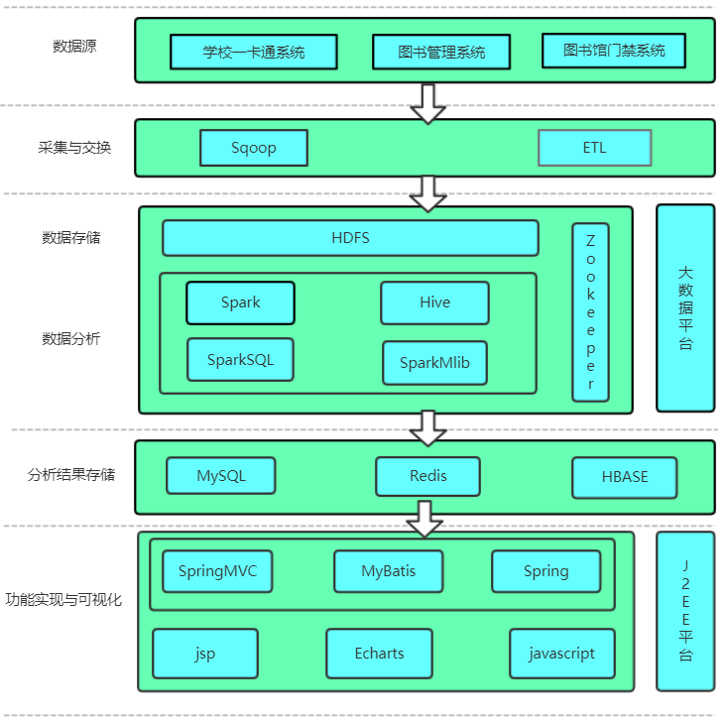
图 2-1 项目技术架构图

2.1 大数据相关技术

2.1.1 Hadoop生态系统
Hadoop是一个海量数据存储和计算的分布式框架，它的技术生态圈日益扩大，从最初的只有HDFS和MapReduce两个组件发展到现在的六十多个组件，它的生态系统已经覆盖了数据存储、数据计算、数据管理、数据访问等各个层面。Hadoop生态系统技术中使用比较广泛的有Spark、HDFS、MapReduce、Flume、Zookeeper、Kafka、Storm、Hive、HBase、Pig、Sqoop。Hadoop的本地化计算理念、弹性的多层级架构、高效的分布式计算框架，不仅提供了海量计算能力，也降低了大数据集群搭建成本，Hadoop生态系统如图2-2所示。
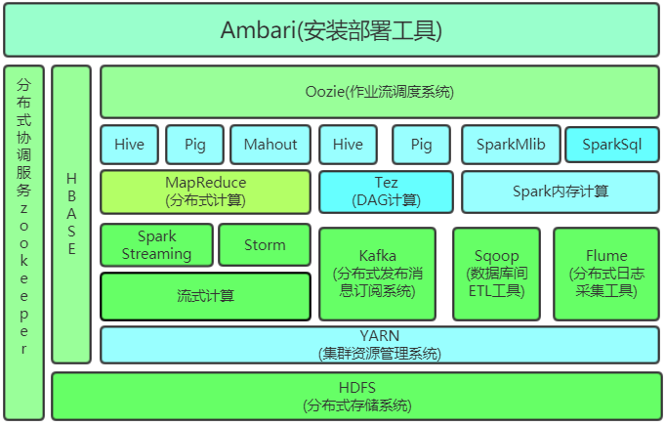
图 2-2 Hadoop生态系统图
Hadoop文件存储系统能够部署在普通的计算机上，降低了搭建大数据集群的成本，大数据应用中最常使用到的分析有离线批量分析和实时批量计算，对于海量离线数据的处理可以使用MapReduce计算框架；对于实时批量处理可以采用Flume+Kafka+Storm三剑客。总的来说Hadoop生态系统已成为大数据应用中不可或缺的技术。

2.1.2 Hive
Hive是基于Hadoop的数据仓库工具，Hive将表的结构等元数据信息与MySQL等关系型数据库建立映射，它是将存储的数据存放在分布式HDFS上，也就是说Hive表中的数据即是安全的，又可以从外表加载数据，Hive是用类SQL的HiveSQL来操作数据，这样既可以方便大数据分析，也方便开发者使用。
Hive将使用者编写的HiveSQL进行预编译和优化并转化为多个MapReduce任务在集群上运行。Hive可以很方便的对海量数据进行离线统计分析，由于Hive是建立在Hadoop之上的，Hadoop通常在处理海量数据是会有较高的延迟，所以使用Hive不能实现低延迟，但Hive对于处理离线数据已经够用了。随着几年了Spark的发展，Hive2版本已经将运算迁移到了Spark上，这样就可以使用Spark的基于内存的分布式并行计算框架处理数据，Hive与Spark的结合使处理离线速度有了很大的提升。

2.1.3 Sqoop
Sqoop工具是一个将传统数据库数据迁移到大数据环境下的数据迁移工具。极大的方便了数据分析中传统数据仓库与大数据仓库数据迁移。Sqoop使用import和export进行数据的导入和导出，对于Sqoop数据的导入，Sqoop利用MapReduce作业，会读取传统关系型数据库中一行一行记录，将数据写入到HDFS中，Hive就可使用这个数据进行数据统计分析操作。

2.1.4 Spark
Spark将数据计算中的操作和结果存放在内存中，去除了MapReduce中的数据溢出到磁盘存储，Spark将计算速度提升到了Hadoop的100倍，Spark中的操作都是基于RDD的操作，它记录了计算的依赖关系，在计算中，不是每一步计算都要得到结果，Spark在计算中只有遇到Action算子才会将前面的所有步骤进行计算，如果在中间某一出现问题，Spark会根据RDD中存放的它上一步数据及依赖关系，这种关系像父子继承和进化一样^{[15]}。
Spark是采用Scala语言编写的，它可以很好的支持迭代运算，特别是现在比较流行的机器学习和深度学习计算任务，Spark也集成了很多库，如SparkMlib机器学习库，SparkSQL操作数据库、SparkStreaming进行实时流式计算。Spark可以使用SparkSQL和Hive集成来进行批量大数据计算，也可以选用SparkStreaming进行实时流式计算，SparkMlib中具有当前使用比较广泛的机器学习算法，开发人员可以不用对其中的算法太过了解，就可以使用机器学习算法进行应用。

2.1.5 Scala
Scala语言可以很好的集成Java语言，同时它也集成了面向对象式编程和面向函数式编程。Scala语言与Python语言都是一种简便、优雅的语言，对于实现同一种功能，Scala语言能够写出更加简洁和高效的程序。Scala语言在大数据分析中具有更大的优势和灵活应用空间，Spark框架就是使用Scala语言实现的，Scala语言吸纳了其他语言的优秀特征。在Spark广泛应用的同时，Scala也逐渐被提及变得更加流行。

2.2 学生行为分析相关理论方法
大数据背景下的数据挖掘技术，主要包括聚类、关联、分类等，将数据挖掘应用在图书管理中^{[16]}，一些学者也通过关联、聚类对图书借阅数据进行挖掘分析^{[17][18][19]}。

2.2.1 聚类分析
传统的读者和学生消费分类主要根据学生的专业、所在院系、身份、年级等属性将其分为不同聚类群体，这些人口统计分类属性特征是反映读者及学生消费信息需求的重要依据，但当今高校专业种类比较多，很多专业之间存在交叉重合，因此仅依靠上述属性划分读者类型较为粗糙模糊。
聚类分析事先并不知道划分的类别，使用比较多的算法是K-Means聚类分析算法，将具有较高相似性度的数据样本划分至同一类簇中，用于辅助贴标签，将K-Means算法与学生行为数据进行结合，把学生多个维度的数据作为一个样本点进行聚类分析，主要思想是：(1)首先根据数据实际情况及结果便于解释等策略，选取适当的聚簇个数k；(2)从输入的多个维度的矩阵数据样本中随机选取k个样本，将其作为类簇的中心点；(3)计算所有样本到这k个类簇中心点的距离，如欧氏距离，根据样本数据到中心点的最短距离条件将该样本数据划分到距离这k个中心点最近的类簇中；(4)计算每个类簇的平均值，将其作为新的类簇中心点；(5)重复执行3-4步骤，直到k个中心点不再变化即收敛了，或者执行了足够多的迭代次数。
Spark框架中的SparkMlib库中有很多机器学习算法，其中就有K-Means聚类分析算法，可以借助于已有的算法，对不同维度的数据分成能够容易解释的聚类个数。

2.2.2 关联分析
关联分析就是从不同类别或者特征的数据中，根据某种方法将其进行关联，如应用在购物中的关联分析，分析的数据是商场中每个用户购买的商品类目，通过关联分析，得出用户在购买的商品条目里面哪些商品会被同时购买、哪些商品之间存在关联性，比较有名的就是啤酒与尿布分析，从海量的购物数据中分析出现实中存在的用户购买行为。关联分析在大数据分析和深度学习中都有相当广泛的应用，能够很好地解决现实世界中的一些实际问题。
从学生聚类后的不同行为分类结果中，分析这些行为中存在的强关联，从而得出学生哪些行为间存在相似性，常用的关联分析算法有Apriori、FPGrowth算法，其中FPGrowth关联算法是Apriori算法的改进版，Apriori算法的缺点需要频繁访问数据库，FPGrowth算法只需扫描数据库2次，该算法在支持度较小的情况下更高效，因为本文相似性分析中支持度比较小，所以选择FPGrowth算法。
关联分析算法的主要思想：(1)扫描学生行为项集数据记录，生成一级频繁项集，删除低于支持度的项集，并按照出现的次数有多到少进行排序；(2)再次扫描学生行为项集数据，建立一棵FP-Tree频繁项树。在设置的最下支持度下，获取所有学生行为项集中的频繁项集，在此频繁项集基础上求得学生某些行为发生下，其它行为发生的概率即置信度大小，以此分析学生不同行为间的强联。

2.3 J2EE开发平台及可视化技术

2.3.1 J2EE简介
J2EE是一个企业级应用开发架构，它是Java技术不断适应和促进企业应用中的产物，其中包含了很多重要的开发组件，方便了程序开发人员的开发，设计了开发中的技术规范，加快企业级项目的完成和上线，也保证了企业项目的安全性。

2.3.2 Spring+SpringMVC+Mybatis架构
JavaWeb项目中一般需要有业务层、数据层、视图层，Jsp+Servlet技术是最基础的项目技术，本文的榜单功能和可视化利用Spring、SpringMVC、Mybatis架构。
Spring是一个对象容器，它是一个集成开发框架，帮助程序开发者管理项目、系统使用的对象，一方面，Spring利用反射机制，将对象从原来程序员控制创建转接给了Spring容器控制，在Web项目开发的不同开发层中，开发人员不需要重新创建并引入对象，而是可以直接使用Spring进行对象注入，另一方面利用动态代理来实现日志，对于事务方法的增强，不需要修改已有代码去增强，解决了业务逻辑层和其它层的耦合度。解放了程序员去关注项目的主要业务功能的实现。
SpringMVC是Spring框架的一个模块，SpringMVC可以无需其它配置就可以与Spring进行整合，它是基于MVC模式的Web框架。它的主要工作流程是用户发送资源请求到Web服务器，Web服务器查找配置文件，利用前端控制器接受用户的资源请求，然后根据资源请求的地址到处理器映射器中查找控制器中的执行方法并返回，接着调用处理器适配器执行Controller中的执行方法并返回模型和视图，前端控制器接着调用视图解析器，根据逻辑视图名并对比视图配置文件将其解析成真正的视图地址并返回，最后将模型数据进行视图渲染，接着向用户响应结果。
Mybatis是数据操作层框架，Mybatis入门门槛不高，降低了开发人员的学习时间，操作更加简便和灵活，与Hibernate框架不同的是，Mybatis将SQL语句配置在Xml配置文件中，如果项目中后期或者某些功能需要改进和增加，这时可以不用修改源程序，修改配置后的Xml文件即可，特别是某些操作数据库的功能需要优化，可以更新和优化查询语句即可；Mybatis能够将数据可查询的结果映射到JavaBean对象中，同时也能够将Java的对象、封装对象映射为输入参数中，也可以使用连接池访问数据库。

2.3.3 Echarts
本系统利用Echarts作为大数据分析结果展示，Echarts是百度的一个可视化插件，利用包含丰富的图表库，兼容大多数浏览器，它提供了高度个性化、简洁、可交互的酷炫图表，使用Echarts可以制作基本的折线图（区域图）、柱状图（条状图）等12类图表，Echarts官方也给出了大量的图表和扩展图形实例，Echarts开发者社区也提供了大量的扩展图形，比如各地区的地图、词云等，Echarts可以很方便的在JavaScript中引用，对于所需的数据，可以使用Ajax进行异步请求进行获取。

2.4 本章小结
本章介绍了本文使用到的相关理论和技术，主要包括了大数据技术、数据分析的关联和聚类技术、可视化和JavaWeb开发技术，也介绍了行为分析方案选择。

需求分析

3.1 需求概要说明
学生时空行为大数据分析系统——行为相似性分析分为两部分实现，一部分是学生时空行为大数据的分析处理部分，一部分是学生画像构建、消费和借阅榜单功能、可视化功能实现部分，分析实现流程如图3-1所示，本文在大数据分析中的所有分析项如表3-1所示。
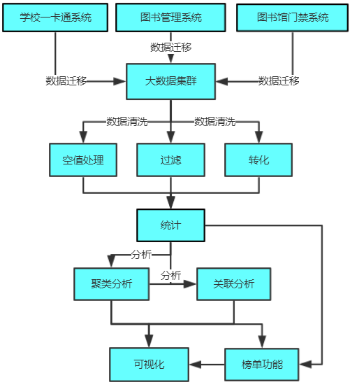
图 3-1 分析实现流程

表 3-1 系统分析项表
分析项名称 | 数据源 | 需要的算法
消费水平聚类分析 | 一卡通数据源 | K-Means
生活规律聚类分析 | 一卡通数据源 | K-Means
学习强度聚类分析 | 图书借阅数据源  图书馆门禁数据源 | K-Means
借阅书籍间的关联分析 | 图书借阅数据源 | FP-Growth
借阅书籍类型间的关联分析 | 图书借阅数据源 | FP-Growth
学生不同行为之间的关联分析 | 行为聚类分析结果数据源 | FP-Growth

3.2 需求详述

3.2.1 数据预处理
数据预处理属于分析功能需求，在大数据分析中数据预处理影响着数据分析的准确性、可信性。学生时空行为大数据分析的分析模块在对学生数据进行行为分析前，需要对学生行为数据进行预处理操作，以便能够筛选出无用的数据、脏数据、异常数据、空数据，选取2013级到2018级的本科生数据。
本系统的数据预处理包括一卡通消费行为数据、图书馆门禁记录数据、图书借阅记录数据。数据的预处理需求如下：
- 数据提取与迁移。将学生在学校的传统数据仓库中的数据迁移到大数据仓库中进行分析，在迁移中将不需要的字段、不在分析日期内的数据进行过滤剔除，进一步节省空间和加快分析时间。
- 图书借阅及门禁数据过滤。将迁移后的图书馆门禁进入数据、图书借阅记录数据的非本科数据、空数据、异常数据进行过滤，过滤出13级到18级学生的借阅和图书馆门禁数据、过滤出2015-09-01~2019-01-20年的借阅和图书馆门禁数据、删除学生多次重复借阅的同一本数据、删除学生一次刷卡进入的多条重复刷卡记录。
- 一卡通消费数据过滤。将迁移后的学生一卡通消费数据的非本科数据、空数据、异常数据进行过滤。过滤出13级到18级学生消费数据、过滤出2013-09-01~2018-1-20的消费数据。
- 空缺值处理。对于一卡通消费数据，直接将空值记录删除；对于图书借阅数据，记录中经常会由于设备和人工等问题造成某些图书借阅记录没有书名或某些借阅记录没有图书类别，可以将这些空缺值根据都修改为其他数据或根据情况给予填写。
- 数据转化。学生一卡通消费表中的消费描述是不具体的或不符合分析标准，需要将学生的用餐消费转化为早餐、晚餐、午餐消费、将学生的多条用水支出按照一定规则合并为一条用水支出记录。
- 消费数据统计。对于转化处理后的一卡通数据需要获取进行统计得到聚类、关联分析所需字段，统计后的字段有学号、用餐总金额、用餐总频次、早餐总金额、早餐频次、午餐总金额、午餐频次、晚餐总金额、晚餐频次、用水总金额、用水频次、购物总金额、购物频次。
- 门禁借阅数据统计。对转化处理后的图书借阅数据进行统计得到聚类分析所需的学号、借阅数量、借阅频次字段，得到关联分析所需的学号、中图法分类索引、读者每次借阅的图书项集；对于转化处理后的图书馆门禁数据进行统计得到聚类分析所需的学号、图书馆进入频次。

3.2.2 学生行为聚类和画像需求
学生时空行为大数据分析中的学生行为聚类分析主要包括一卡通消费行为数据分析和学生学习行为分析，需要将学生在学校期间的不同行为数据进行聚类，得出学生的群体特征。本文主要根据学生的行为数据对学生进行消费水平聚类分析、生活规律聚类分析、学习强度聚类分析，分析流程如图3-2所示，具体分析如下：
- 消费水平聚类。按照学生的消费总额和消费总频次这两个的分析维度进行学生的消费水平聚类分析。
- 生活规律聚类。将学生按照早餐频次、午餐频次、晚餐频次、用水频次、购物频次进行聚类分析，从中得出学生的生活规律特点。
- 学习强度聚类。将学生的进入图书馆的次数、图书馆借阅的书籍数量、借阅书籍的频次作为学生的学习强度，按照这三个维度聚类，从中得出学生的学习行为特点。
- 学生画像构建主要包括构建学生的行为特征画像和学生图书借阅特点画像。学生行为特征画像是依据学生的基本信息、学生的消费水平特征、学生生活规律行为特征、学生学习和借阅行为特征进行构建；学生图书借阅特点画像是依据学生已借阅数据进行构建。
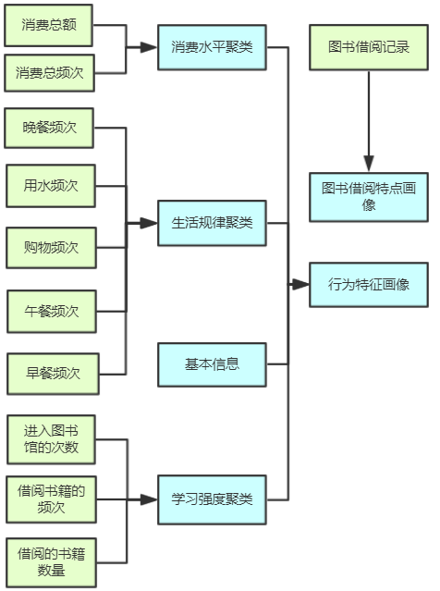
图 3-2 学生行为聚类分析及画像构建流程

3.2.3 学生行为关联分析
学生行为关联分析是对学生行为聚类后的生活规律聚类、消费水平聚类、学习强度聚类进行关联分析，得出不同学生行为之间存在的相关项；利用图书借阅记录中的借阅图书和借阅图书类型数据进行关联分析，得出不同借阅图书和不同借阅图书类型之间存在的相关性，关联分析。分析流程如图3-3所示。对学生图书借阅记录中的图书类别进行关联分析，可以得出学校图书馆中哪些类别经常被学生借阅，图书馆管理者可以有针对地对馆藏进行优化布局。
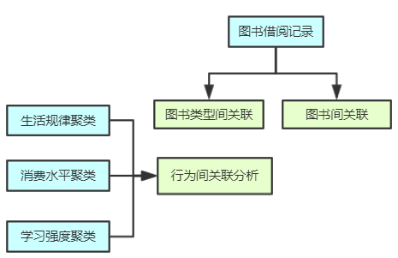
图 3-3 行为关联分析图

3.2.4 学生消费榜单
学生消费榜单主要包括一卡通学院消费榜、一卡通星座消费榜、一卡通省份消费榜。
- 一卡通学院消费榜
用户可以选择不同的年级，查看该年级下面的所有学院的消费排名情况，也可以查看所有年级下的学院总消费排行榜。用户进入首页后，点击一卡通消费学院榜，系统会展示出所有年级的学院总消费排行榜；当用户选择年级下拉框里的某个年级后，点击榜单查询，系统会展示出用户选择的年级下面的所有学院的消费排行榜。
- 一卡通星座消费榜
用户可以选择不同的年级，查看某个年级下的学生所属星座的星座消费榜单，也可以查看所有年级下星座总消费排行榜。用户进入首页后，点击一卡通消费星座榜，系统会在页面展示出所有年级的学院星座总排行榜；用户选择年级下拉框中的某个年级后，点击榜单查询，系统会在页面展示已选择的年级下学生星座消费排行情况。
- 一卡通省份消费榜
用户可以选择不同的年级，查看某个年级中的学生所在地区的省份消费排行榜，用户进入首页后，点击一卡通消费省份榜，系统会默认展示所有年级下的学生所属地区的省份消费排行榜，用户选择年级下拉框中的某个年级后，点击榜单查询，系统会在页面展示出该年级下的学生所在地区省份消费榜。

3.2.5 学生借阅榜单
学生借阅榜单主要包括图书借阅榜、书籍常阅榜、星座借阅榜、学院借阅榜。
- 图书借阅榜
该模块实现了用户能够查看年级、学院中学生个人的借阅排行情况。用户可以在进入首页后，点击图书借阅榜，系统会默认在页面中展示所有年级下所有学院学生的个人图书借阅排名情况，包括排名信息、脱敏学号信息、脱敏姓名信息、学院信息、借阅数量信息；用户可以选择不同的年级和学院来查询某个年级下的某个学院的个人图书借阅排行情况；用户还可以在输入框中输入自己的学号来查看自己在所有年级中的借阅排名、在自己所在年级中的借阅排名情况。
- 书籍常阅榜
该功能实现了用户可以查看年级、学院中哪些图书经常会被借阅。用户可以进入首页后，点击书籍常阅榜，系统会默认在页面中展示所有年级、所有学院中学生所借阅的书籍的排行榜单并展示，展示的榜单信息有排名、书名、类别、借阅数量信息；用户可以选择不同年级和学院的查询条件，点击榜单查询后，系统展示某年级的学院中学生借阅的书籍排行榜单在页面中。
- 星座借阅榜
用户可以根据年级来查看该年级学生中不同星座的借阅排行情况。用户点击图书借阅星座榜后，系统会在页面展示出本校所有年级学生中不同星座的借阅情况；用户也可以选择某个年级，查看该年级的学生星座借阅榜单。
- 学院借阅榜
用户可以根据年级来查看该年级下的不同学院的图书借阅情况。用户进入首页后点击图书借阅学院榜，系统会在页面中展示本校所有年级下的不同学院图书借阅排行榜；用户在年级下拉框中选择不同年级，点击榜单查询，系统会展示出该年级下有学院的图书借阅情况。

3.2.6 学生画像展示
学生画像展示部分主要包括学生行为特征画像展示和学生图书借阅特点画像。
- 学生行为特征画像展示
用户可以根据学生行为特征画像明显看出不同学生的在校行为特征。用户进入首页后，点击舆情中的消费大数据平台，系统会跳转到该页面，用户可以在输入框中输入要查看的学号信息，点击查询按钮，系统会去请求该学生的行为特征画像信息并展示，用户看到不同行为特征展示的大小会有不同，将鼠标悬停在某个画像标签上，页面会展示该画像标签的权重大小。
- 学生图书借阅特点画像
用户可以根据学生图书借阅特点画像很明显看出学生的借书特点。用户进入首页后，点击舆情中的图书门禁大数据平台，系统会跳转至该页面，用户可以在输入框中输入要查看的学号信息，点击查询按钮，系统会在页面中展示出该学号对应的学生图书借阅特点画像信息。

3.2.7 省份消费地图
省份消费地图模块中，用户可以查看某个年级的学生所属地区的省份排行榜以及不同省份的消费情况对应到省份地图中，以此来查看学校不同年级中来自不同地区的学生消费情况。用户进入消费大数据平台页面后，用户可以在该页面选择要查看的某个年级的学生省份消费情况，点击查询按钮后，系统会将该年级学生中所属地区的省份排行及消费情况进行展示，可以明显出来自不同省份的学生消费情况。

3.2.8 个人消费统计展示
用户可以根据学号查找个人的消费金额统计和个人消费频次统计详情，用户点击首页的舆情中的消费大数据平台，用户在给页面的输入框中输入自己要查找的学号信息，点击查询按钮后，系统会将该学号在校的消费金额统计详情和不同消费类型的消费频次统计信息进行展示，消费金额统计详情包括早餐消费金额、午餐消费金额、晚餐消费金额和总消费金额，消费频次统计包含早餐频次、午餐频次、晚餐频次、总消费频次。

3.2.9 个人借阅统计展示
个人借阅统计展示了学生个人的借阅书籍的统计。用户进入首页点击舆情中的图书门禁大数据平台后，在输入框中输入要查找的学号信息并点击查询按钮，系统会展示该学号的书籍借阅统计值，包括借阅次数和借阅总数信息。

3.2.10 学生行为特征占比展示
学生行为特征占比展示部分包括学生消费水平占比、生活规律占比、学习强度占比。
- 消费水平群体占比
用户可以查看每个年级中的学生消费水平群体的占比情况，以此分析判断出该年级学生中的主流消费群体。用户在学生消费大数据平台页面中，选择年级下拉框中的要查找的某个年级，点击查询按钮，系统会在页面展示该年级中不同消费水平的占比数据，主要包括四种消费群体：(1)中等消费、消费稳定；(2)低消费、消费稳定；(3)偏低消费、校外消费、校外居住；(4)高消费、消费稳定。
- 生活规律群体占比
用户可以查看每个年级中的学生生活规律群体的占比情况，以此判断出该年级中学生的生活规律情况如何。用户进入学生消费大数据平台页面后，选择下拉框中的要查找的年级，点击查询按钮，系统会根据展示出该年级去请求此年级的生活规律群体占比值，主要包括四种生活规律群体：(1)生活规律标准消费群体；(2)生活不规律、早餐不规律、校外就餐；(3)生活不规律、喜欢购物、校内消费、不爱吃早餐；(4)生活不规律、打水少、校外居住。
- 学习强度群体占比
用户可以查看所有年级中学生的学习强度群体占比情况，发现哪类是本校年级中的主流群体。用户进入学生图书门禁大数据平台后，选择下拉框中的要查找的某个年级，点击查询按钮后，系统会将该年级的学习强度群体占比值进行展示，主要包括四种群体：(1)学习强度强；(2)学习强度一般；(3)学习强度低；(4)学习强度较高。

3.3 系统开发及运行环境
因为本文研究的学生行为数据具有海量和多样性特征，不能利用传统的数据仓储进行存储和分析，需要将分析数据存储在大数据集群环境下的Hive大数据存储仓库，使用Spark分布式内存计算框架对数据进行分析，所以需要有高性能的计算主机及大容量的分布式存储。

3.3.1 开发及大数据集群环境
开发硬件要求：PC机内存8GB及以上，硬盘500GB以上。
开发操作系统： Windows系统。
开发软件要求：Tomcat9.0，MySQL5.5，IDEA2017，JDK 1.8，ScalaSDK2.11
大数据集群硬件要求：3台主机，每台主机要求在内存8G及以上，硬盘400G及以上。
大数据集群软件环境：Hadoop2.7.3、Spark2.1.3、Hive2.3.4、Zookeeper3.4.5、Sqoop1.4.7、MySQL5.5。

3.4 本章小结
本章主要介绍了该系统的分析功能和用户使用功能的需求概要、需求详述，最后介绍了系统环境的需求。

系统设计

4.1 系统流程
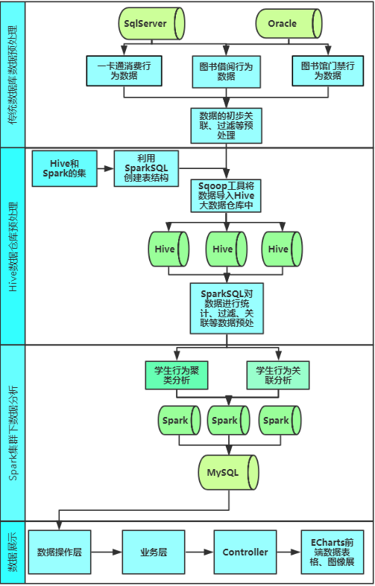
图 4-1 系统分析主要流程
本系统主要流程是将学生的分析数据利用Sqoop工具从传统数据仓库中移到大数据的Hive数据仓库中，利用SparkSQL集成HiveSQL对数据进行预处理和统计、对处理好的数据进行学生行为聚类分析、学生行为关联分析、构建学生画像、统计分析实现榜单功能、最后对结果利用Echarts进行可视化展示，主要系统流程如图4-1所示。

4.2 系统结构设计
如图4-2所示。图中是对系统的结构设计，主要包括以下几个部分：(1)对分析数据的预处理；(2)对学生的行为聚类分析；(3)对学生的行为关联分析；(4)学生画像构建部分；(5)消费和借阅榜单统计部分；(6)可视化展示部分。
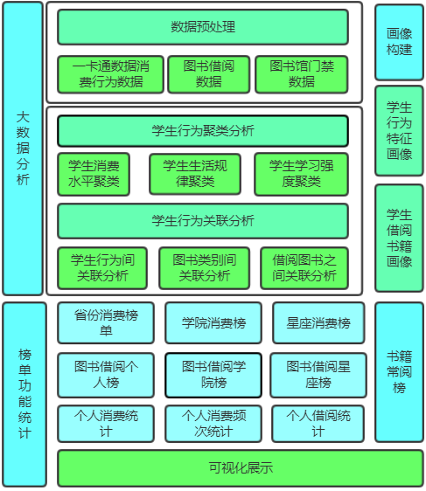
图 4-2 系统结构设计图

4.3 数据分析及功能设计

4.3.1 数据预处理设计
对学生时空行为大数据分析的需求分析的完成后，数据预处理设计模块主要是对预处理需求分析中的功能操作进行设计，主要设计如下：
- 利用Spark中的SparkSQL对Hive进行集成，利用Scala语言编写Spark程序来对数据进行预处理和统计分析。
- 利用SparkSQL创建学生一卡通消费分析分析数据、图书馆门禁分析数据、图书借阅分析数据的Hive表结构。
- 利用Sqoop传统数据库到HDSF、Hive数据仓库的迁移工具，将一卡通消费行为数据、图书馆门禁数据、图书借阅数据根据Hive中表字段对应关系迁移到Hive仓库中，设置Sqoop的参数过滤出13级到18级学生行为数据。
- 编写Spark程序对Hive仓库中数据进行预处理和统计，使结果符合聚类和关联分析，编写自定义UDF函数，统计出学生早餐、午餐、晚餐、用水、购物的消费金额和消费频次，统计出学生图书馆门禁频次、借阅数量、借阅频次等结果。根据Hive的聚合函数，统计出每个学生在一次图书借阅中的图书借阅项集，方便后面对图书进行关联分析。

4.2.2 学生行为聚类分析设计
本设计模块包括学生消费水平聚类分析设计、学生生活规律聚类分析设计、学生学习强度聚类分析设计。使用Scala语言编写Spark程序，引入SparkMlib库中的K-means聚类算法，统计得到聚类算法所需的数据格式并设定好最终的聚簇个数和聚类迭代次数。
由于研究分析的对象是13级到18级的本科生，但消费行为数据是2013年到2018年，图书借阅行为和图书馆门禁数据是2015年到2019年，可以看出每一个年级的学生在分析的数据范围中存在的时间都不一样，或长或短。比如18级的学生就消费了一个学期，13级的学生在大学四年都有消费数据，这样在聚类分析中的消费总额和各种消费频次有很大的差异，分析结果不可能会正确。
为了使分析结果更加具有真实性，有以下两种解决方案：(1)按照年级进行互碰的方式，将数据按照年级分批分次进行聚类分析，比如将13级与13级的行为数据进行聚类分析，18级与18级的行为数据进行聚类分析，就不存在数据的差异了；(2)将不同年级在分析的数据中存在学期数取平均值，不同年级的学生都被平均到在校消费的一个学期，比如13级学生在分析的数据中有8个学期，将聚类分析的不同维度的值除以8得到一个学期的值，15级学生在分析的数据中有5个学期，将聚类分析的不同维度的值除以5，得到一个学期的值。
本文选择第二种解决方案，因为第一种解决方案需要按照不同年级分别处理，这样不利于扩展。
- 消费水平聚类设计
利用统计好的学生消费总金额、消费总频次作为学习消费水平分析的两个维度，选用聚类需求分析中的第二中方案，对不同年级的学生计算其平均每学期的消费总额、消费总频次，13年级的学生将聚类分析的维度值除以8，14年级的学生将聚类分析的维度值除以7, 15年级的学生将聚类分析的维度值除以5, 16年级的学生将聚类分析维度值除以3, 17年级的学生将聚类分析的维度值除以1。
- 生活规律聚类设计
利用学生早、中、晚餐频次、购物、用水频次作为生活规律分析中的不同维度。同理，按照消费水平聚类设计中的取每个维度值的平均频次。
- 学习强度聚类分析设计
按照学生借阅总数、借阅频次、图书馆门禁频次三个维度来分析学生的学习强度，首先将学生借阅统计表和图书馆门禁表进行关联，13年级的学生将聚类分析的维度值除以4，14年级的学生将聚类分析的维度值除以6 15年级的学生将聚类分析的维度值除以7, 16年级的学生将聚类分析维度值除以5, 17年级的学生将聚类分析的维度值除以3，18年级的学生将聚类分析维度值除以1。

4.2.3 学生行为关联分析设计
设计学生借阅的图书之间的关联分析，利用Scala语言编写Spark程序，使用SparkMlib中的FPGrowth关联算法进行关联分析。设定关联算法的最小支持度、最小分区数、最小置信度，可以在设置参数的同时并对分析结果进行评估，不断优化参数。在对学生的生活规律、消费水平、学习强度进行关联分析时，需要将这三张聚类分析表进行关联，得到所有学生的三种不同行为项集，找出频繁行为集以及不同行为之间的联系，如生活行为对其他行为的影响。设定消费水平的关联标识符为20、21、22、23，生活规律的关联标识符为30、31、32、33，学习强度的标识符为40、41、42、43。

4.2.4 学生画像构建设计
高校的学生的数据类型主要是静态数据和动态数据，本文主要是对学生的动态数据进行分析和挖掘，用户画像是对现实世界中用户的数学建模，对于学生画像的构建是为了更好地利用大数据分析结果、更好地将学生的行为特征、图书借阅特点、基本人口信息进行标签化设计和分类。本文利用学生行为聚类特征、图书借阅特点、基本人口信息给学生打上标签和分配一定的标签权重值。

4.2.5 榜单功能设计
该模块的榜单功能设计主要包括省份消费榜、学院消费榜、星座消费榜、图书借阅个人榜、图书借阅学院榜、图书借阅星座榜、书籍常阅榜。
省份消费榜功能设计，用户在前端首页中点击省份消费榜单，系统会通过异步请求方式请求所有年级学生所在省份的总消费排名，后端接收请求处理后返回数据，最后给予用户响应；用户可以在页面中选择要查看的年级，点击榜单查询按钮提交请求，请求该年级下学生所属省份的消费榜单数据，后端进行数据统计后返回结果数据，最后前端进行结果展示。
学院消费榜功能设计，用户在前端首页中点击学院消费榜单，可以选择某个年级或所有年级的学院消费情况，系统会去请求查找用户请求年级的学院总消费情况，后端接收请求数据处理后返回结果，前端获取结果数据进行展示。
星座消费榜功能设计，用户在前端首页中可以通过选择不同年级学生的星座消费排行情况，系统会通过用户的选择年级的查询条件请求后端进行处理并返回结果数据，前端接收结果数据解析后进行页面展示。
图书借阅个人榜功能设计，用户可以在前端首页中选择不同年级和不同学院的查询条件，系统会根据用户选择的查询条件，向后端请求某年级的某学院的所有学生的图书借阅个人排行，处理后返回排行前100名的学生个人借阅排行数据，前端接收解析数据后进行展示。
图书借阅学院榜功能设计与消费学院榜功能设计一样，只是用户查看的是某个年级下的所有学院借阅排行情况。
书籍常阅榜功能设计，用户可以查看学校里某个年级里某个学院学生经常借阅的书籍排行情况，系统会请求后端处理器的方法进行处理，返回结果数据到前端，解析后进行展示。
图书借阅星座榜功能设计与消费星座榜功能设计一致，只是这里用户请求的方法不一样，得到某个年级下的学生所属星座的借阅排行情况。

4.2.6 可视化设计
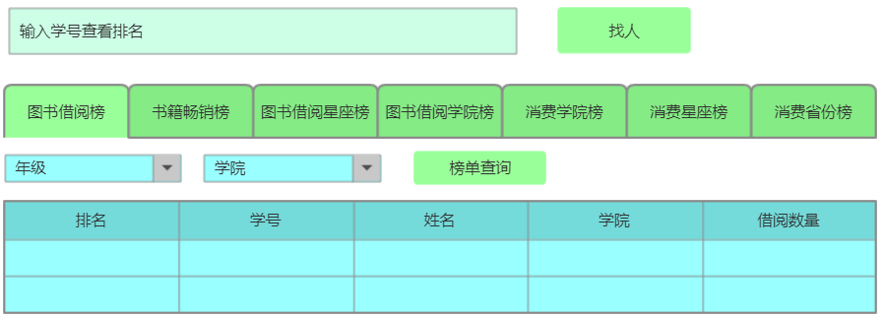
图 4-3 榜单可视化设计图
- 如图4-3所示，使用表格展示学生的消费和借阅榜单结果。
- 使用Echarts开发社区中的中国地图展示本校不同省份学生的消费情况。
- 使用Echarts词云插件展示学生行为特征及图书借阅画像。
- 使用Echarts柱状图展示学校不同年级学生消费top10的省份。
- 使用Echarts柱状图展示学校不同年级的星座借阅排行榜。
- 使用Echarts嵌套饼图展示学生个人消费情况。
- 使用Echarts环图展示不同年级的学生消费水平群体、生活规律群体占比情况。
- 使用Echarts嵌套饼图展示学生个人借阅的统计情况。
- 使用Echarts环图展示学校不同年级的学习强度群体占比情况。

4.4 数据库设计

4.4.1 数据分析表信息结构分析与设计
在大数据分析中，从源数据中发现需求、发现有用的价值信息，知道研究中都拥有什么数据，真正需要的数据是什么是最开始也是最重要的部分。本文的数据来自于本校的一卡通、数字化图书馆信息系统、校园智能门禁系统，数据具有真实、可靠性。首先拿到要分析的学校学生数据信息表，主要包括学生的信息表（m_base_customerscard）、学生图书借阅记录表（V_XS_TSJY）、图书馆门禁记录表（V_TSG_MENJIN）、学生一卡通消费记录表（m_rec_consume）。
学生信息表（m_base_customerscard）包含学生主键字段、学生学号、学生当前状态、一卡通的开卡日期、学生信息更新日期、学生姓名、学生身份证号、所属部门等字段，但本文研究中只需要姓名、学号、身份照号、部门字段。每条记录代表一个学生的基本信息，如表4-1所示。
表 4-1 学生基本信息表
名称 | 字段名称 | 数据类型 | 是否主键
主键索引 | id | bigint | 是
姓名 | name | varchar(50) | 否
学号 | outid | varchar(18) | 否
身份证号 | idcardno | varchar(18) | 否
部门信息 | dpfullname | varchar(1000) | 否
学生图书借阅记录表（V_XS_TSJY）主要包括学号、借阅类型、性别、专业、书名、书类别、中图分类索引、借还时间等字段。借阅类型有两种，1代表结束，2代表还书，借还时间也就是借书或还书的时间，学生在借还书的时候，一次会借阅多本书，借还一本书增加一条记录，如表4-2所示。
表 4-2 图书借阅记录表
名称 | 字段名称 | 数据类型 | 是否主键
学号 | XH | varchar(15) | 否
借阅类型 | TYPE | int | 否
性别 | XBMC | varchar(4) | 否
专业 | DWMC | varchar(30) | 否
书名 | TSMC | varchar(255) | 否
书类别 | TSLB | varchar(40) | 否
中图分类索引 | FLH1 | varchar(40) | 否
借还时间 | JHSJ | datetime | 否
图书馆门禁记录表（V_TSG_MENJIN）主要包括的字段有刷卡记录号、刷卡日期、学号、姓名、卡类型等字段，每次学生刷卡时，都会产生大量重复的刷卡记录，总数量有5百万条，因为数据是从2015年9月开始到现在的，表信息如表4-3所示。
表 4-3 图书馆门禁记录表
名称 | 字段名称 | 数据类型 | 是否主键
刷卡记录号 | READLOGID | bigint | 是
刷卡日期 | READDATE | datetime | 否
学号 | XGH | varchar(15) | 否
姓名 | NAME | varchar(20) | 否
卡类型 | CARDTYPE | int | 否
一卡通消费记录表（m_rec_consume）包含学号、消费记录ID、卡类型、操作数量、操作日期、钱包余额、消费金额、消费描述、消费地点、卡唯一标识号等多字段信息，本文研究所需字段为学号、操作日期、消费金额、消费描述字段，消费金额的单位是分，消费描述主要有餐费支出、用水支出、购物支出，并没有早、中、晚餐，学校用水支出数据是传感器按照时间一条一条添加的，并不能得出学生一次用水消费金额，后期需要对它们进行预处理，总数量有1亿8千万条记录，如表4-4所示。
表 4-4 一卡通消费记录表
名称 | 字段名称 | 数据类型 | 是否主键
学号 | outid | varchar(30) | 否
操作日期 | opdt | datetime | 否
消费金额 | opfare | bigint | 否
消费描述 | dscrp | varchar(20) | 否

4.4.2 用户画像表设计
表4-5所示，用户画像表中学生行为特征画像表和学生借阅特点画像表字段和类型一样。学生行为特征画像字段包括学生学号、行为特征标签名称、标签对应的权重值；学生借阅特点画像字段包括学生借阅图书类别标签名称和标签的权值，标签的权值随着借阅类别的重复会进行更新。
表 4-5 学生画像表
字段名称 | 字段类型
学号 | varchar
标签名称 | varchar
标签权重 | double

4.4.3 学生聚类、关联表设计
学生总消费统计表、消费明细统计表、图书借阅统计表是学生聚类分析的需要的数据分析维度和格式。表4-6所示，总消费统计表字段包括学生学号、总消费金额和总消费频次。
表 4-6 总消费统计表
字段名称 | 字段类型
学号 | varchar
消费总额 | double
消费频次 | double
表4-7所示，消费明细统计表字段包括学号、消费类型、消费金额、消费频次。
表 4-7 消费明细统计表
字段名称 | 字段类型
学号 | varchar
消费类型 | double
消费金额 | double
消费频次 | double
表4-8所示，图书借阅统计表字段包括学号、图书借阅总数、借阅的总频次。
表 4-8 图书借阅统计表
字段名称 | 字段类型
学号 | varchar
借阅总数 | double
借阅频次 | double
聚类分析结果表包括学生消费水平、生活规律、学习强度的聚类分析结果表，表4-9所示，消费水平聚类分析结果表字段包括学生的学号、学期消费总额、学期消费频次、所属的消费水平聚类群体。
表 4-9 消费水平聚类分析结果表
字段名称 | 字段类型
学号 | varchar
学期消费总额 | double
学期消费频次 | double
所属聚类群体 | int

表4-10所示，生活规律聚类分析结果表字段有学号、学期早餐频次、学期午餐频次、学期晚餐频次、学期用水频次、学期购物频次、所属的规律群体。
表 4-10 生活规律聚类分析结果表
字段名称 | 字段类型
学号 | varchar
学期早餐频次 | double
学期午餐频次 | double
学期晚餐频次 | double
学期用水频次 | double
学期购物频次 | double
所属聚类群体 | int
表4-11所示，学习强度聚类分析结果表字段有学号、学期借阅总数、学期借阅频次、学期进入图书馆的频次和所属的学习群体。
表 4-11 学习强度聚类分析结果表
字段名称 | 字段类型
学号 | varchar
学期借阅总数 | double
学期借阅频次 | double
学期进入图书馆频次 | double
所属聚类群体 | int
表4-12、4-13所示，这两个表是关联分析结果表，借阅图书间关联分析结果表字段包括图书频繁前项集、图书频繁后项集以及置信度，借阅图书类别间关联分析结果表字段包括图书类别频繁前项集、图书类别频繁后项集、置信度。
表 4-12 借阅图书间关联分析结果表
字段名称 | 字段类型
频繁前项集 | Text
频繁后项集 | Text
置信度 | Double
表 4-13 借阅图书类别关联分析结果表
字段名称 | 字段类型
频繁前项集 | Text
频繁后项集 | Text
置信度 | Double

4.5 本章小结
本章主要完成了对系统流程的设计、系统功能结构设计、数据分析及功能的分析设计、数据分析中使用到的数据表结构设计。

系统实现

5.1 预处理功能
使用Sqoop的import并设置参数将数据上传到HDFS上。将消费数据、图书馆门禁数据、图书借阅数据转化得到聚类和关联所需数据及格式，实现如下：
- 设计自定义Hive函数，根据消费时间和消费描述进行转换，按照早餐时间段为5点-10点，午餐时间段为10点-15点，晚餐时间段15点-22点。
UDF自定义函数代码如下：
spark.udf.register("date_to_info", (dscrp: String, dataStr: String) => {
if ("餐费支出".equals(dscrp)) {//餐费支出
//获取日期中的小时
val currHour = Integer.parseInt(dataStr.substring(11, 13))
//判断小时所属区间
if (currHour >= 5 && currHour < 10) {
"breakfast"
}else if (currHour >= 10 && currHour <= 15) {
"lunch"
}else if (currHour > 15 && currHour <= 22) {
"dinner"
}
……….
})
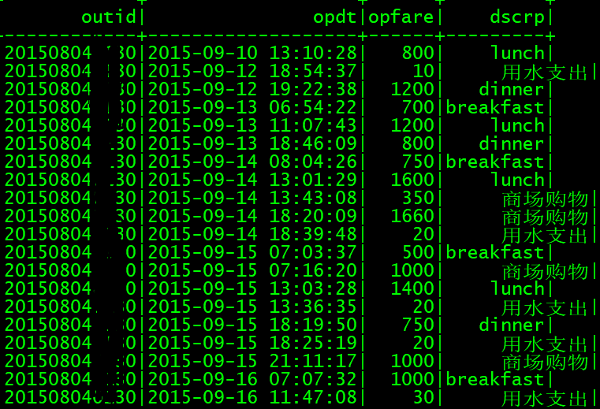
图 5-1 一卡通消费明细表
- 创建一个临时的一卡通消费数据视图，将数据按照餐费支出和非餐费支出分为两部分，借助设计的自定义函数将消费描述转换为具体消费类型。其中学生在早餐、午餐、晚餐中可能会多次刷卡，产生多条记录，所以按照天分组，每天最多有三次就餐；对于医疗、用水、洗浴、购物可能一天会有多次消费，这个是正常数据，但学校用水是按秒进行记录的，按照刷卡操作时间按照小时进行聚合用水数据，一般学生不会在一个小时内进行多次用水，最终数据合并，效果如图5-1所示。
- 对汇总的一卡通明细数据按照学号和消费类型group分组聚合统计，获取早餐、午餐、晚餐、用水、商场购物的总消费额和总频次，并将消费单位转化为元，如图5-2所示。
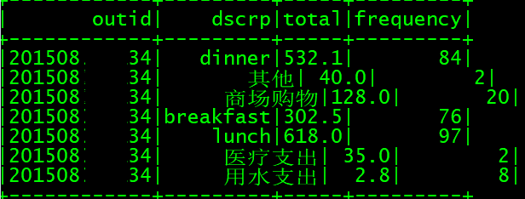
图 5-2 学生消费类型汇总表
- 根据上面计算统计的学生不同消费类型的汇总表，按照学生的学号进行聚合得出总消费额，和总消费频次，结果如图5-3所示。
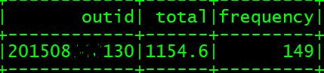
图 5-3 学生消费总计表
- 对图书馆门禁数据操作，筛选出13级到18级学生的数据，将学生一次刷卡，设备多次重复记录数据合并，按照学号、姓名、操作时间的小时分组合并门禁记录，结果如图5-4所示。
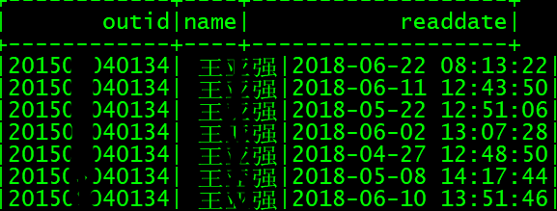
图 5-4 图书馆门禁记录详情表
- 预处理图书借阅数据，本文将学生一天借阅的书籍算作一次借阅，首先按照学号、借阅的日期小时分组，进行小计，然后根据学号分组，得到学生的借阅总数和借阅频次，结果如图5-5所示。
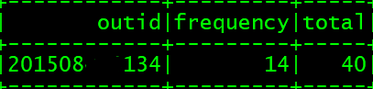
图 5-5 图书借阅总计表
- 对学生每次借阅的图书合并项集，结果如图5-6所示。
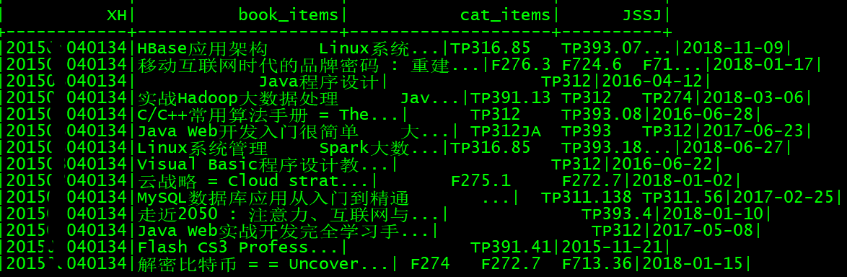
图 5-6 图书及类别关联项集

5.2 学生行为聚类及画像构建功能
学生行为聚类功能主要包含对学生的生活规律聚类、消费水平聚类、学习强度聚类实现。

5.2.1 消费水平聚类分析实现
按照学生的消费总额和消费频次作为消费水平聚类指标，利用Spark的SparkMlib库中的K-Means聚类算法进行聚类分析，为了使所有年级的学生数据同时分析，将消费总额和消费频次指标取学期平均值。同时根据误差的平方和进行聚类结果的评估。
//用KMeans对样本向量进行聚类训练得到模型
//指定最大迭代次数800和设置聚簇为4
val model = KMeans.train(parsedata, 4, 800)
表 5-1 消费水平聚类分析结果表
类别编号 | 群体占比 | 消费金额 | 消费频次
20 | 30.35% | 1041 | 167
21 | 14.89% | 2351 | 319
22 | 22.73% | 322 | 52
23 | 32.03% | 1656 | 252
消费水平聚类分析得到的结果如表5-1所示。根据聚类结果，依据心理学、行为学、社会学等特征，类别编号20的群体具有低消费、消费稳定特点；类别编号21的群体具有高消费、消费稳定特点；类别编号22的群体具有偏低消费、校外消费、校外居住特点；类别编号23的群体具有中等消费、消费稳定特点。

5.2.2 生活规律聚类分析实现
按照学生的早餐、午餐、晚餐、用水、购物频次为学生生活规律指标，利用聚类K-Means算法进行聚类分析，将生活规律指标值取学期平均值进行聚类，聚类分析结果如表5-2所示。
表 5-2 生活规律聚类分析结果表
类别编号 | 群体占比 | 早餐频次 | 午餐频次 | 晚餐频次 | 用水频次 | 购物频次
30 | 36.73% | 36 | 62 | 45 | 24 | 29
31 | 14.75% | 41 | 81 | 69 | 26 | 77
32 | 24.81% | 13 | 24 | 18 | 16 | 13
33 | 23.71% | 66 | 93 | 80 | 27 | 33
根据聚类结果，依据心理学、行为学、社会学等特征，类别编号为30的学生群体，他们的生活不规律，很少吃早餐，早餐不规律，晚餐不规律，可能校外消费比较多，在宿舍比较多；类别编号为31的学生群体具有生活不规律、喜欢购物、早餐不规律、校内消费、不爱吃早餐特点；类别编号为32的学生群体具有生活不规律、打水少、校外消费、不爱吃早餐、校外居住特点；类别编号33的学生群体具有生活规律、校内消费、不赖床特点，属于标准消费群体。

5.2.3 学生学习强度聚类分析实现
将学生的图书借阅数、借阅频次、图书馆进入频次作为学习强度分析的聚类指标，聚类分析结果如表5-3所示。
表 5-3 学生学习强度聚类结果表
类别编号 | 群体占比 | 聚类中心点(借阅总数、借阅频次、门禁频次)
40 | 3.59% | [0.054, 0.035, 0.023]
41 | 10.59% | [0.012, 0.010, 0.037]
42 | 65.58% | [0.005, 0.004, 0.005]
43 | 20.23% | [0.021, 0.014, 0.009]
根据聚类结果，依据心理学、行为学、社会学等特征，类别编号40的学生群体具有借阅狂人、热爱学习、阅读爱好者、自制力强、学习勤奋、阅读狂人、学阅双高、图书馆、考研特点；类别编号41具有学习勤奋、热爱学习、阅读爱好者、图书馆、自制力强、考研特点；类别编号42具有不爱阅读、不爱去图书馆、自制力弱、不爱学习、宿舍、学阅双低、游戏；类别编号43具有阅读爱好者、热爱学习、图书馆、自制力强、学习勤奋特点。

5.2.4 学生画像功能实现
学生行为特征画像根据聚类结果的类别标签和学生的基本人口特征，对学生打上生活、学习、消费标签。学生图书借阅特点画像是依据学生以往的借阅书籍类别进行构建。
构建一张身份证前6位的省份地区表，学生基本信息标签权重占比设置小于聚类和关联分析的行为特征结果，学生的基本结果中性别属性设置权重为23，姓名权重设置22，学院信息权重设置为23，学生所在地和星座信息权重设置为24；设置学生生活规律聚类标签权重值为35，设置学生学习强度聚类标签的权重值为37，设置学生消费水平聚类标签的权重值为35。根据学生的借阅书籍所属的类别，设置类别占比的权重初始值为40，随着借阅同类书籍的增加，权重值也会递增进行更新。

5.3 学生行为关联功能
对学生每次借阅的书籍进行关联，设置关联的最小支持度为5%，最小分区数为8，最小置信度为60%，这个参数是经过多次试验的，主要代码如下：
//对借书集合进行切分
val transactions = book_items_collection.map(s => s.toString.split("\t")).cache()
//调用FPGrowth算法，设置最小支持度、最小分区以及分析的数据
val model = new FPGrowth()
.setMinSupport(minSupport)
.setNumPartitions(numPartition)
.run(transactions)
表 5-4 学生行为间关联结果
行为前项集 | 行为后项集 | 置信度
[32,20] | [42] | 84%
[22,42] | [32] | 98%
[43,20] | [30] | 73%
[20,42] | [30] | 61%
对学生的消费水平、生活规律和学习强度三者行为进行关联分析，结果如表5-4所示，项集中的编号在5.2章节已解释，结果表明（32）生活不规律、打水少、校外消费、不爱吃早餐、校外居住和（20）低消费、消费稳定的群体可能属于（42）不爱阅读、不爱去图书馆、自制力弱、不爱学习；结果表示在学生行为前项集发生的条件下，行为后项集同时发生的置信度情况，学生具有表中的前项集特征，很大可能与后项集特征有关联。
表 5-5 图书之间关联项集
图书前项集 | 图书后项集
《环境工程专业课程设计指导教程与案例精选》 | 《城市污水处理技术及工程实例》
《成功促销技巧》《促销》 | 《促销管理实务》
《大数据分析与数据挖掘》 | 《Spark核心源码分析与开发实践》
《百家争鸣》 | 《从春秋到战国》
部门图书间关联的结果如表5-5所示，在学生借阅前项集的时候，很大一部分会去借阅后项集中的图书。
对每个学生的每次借阅的数据所属类别的第一个字母进行关联分析，得到了学生在图书馆借阅的图书类别中I(文学)T(工业技术)H(语言、文字)K(历史、地理)J(艺术)O(数理科学和化学)是本校借阅类别做多的，前后依次排名，表5-6展示了借阅中类别之间的关联。
表 5-6 借阅类别关联结果
书籍类型前项集 | 书籍类型后项集
[K](历史、地理) | [I](文学)
[O](数理科学和化学) | [T](工业技术)
[H](语言、文学) | [I](文学)
[B](哲学、宗教) | [I](文学)

5.4 榜单功能实现
对于学院消费榜、星座消费榜和图书借阅学院榜、图书借阅星座榜设计实现一致，本文仅选择一个进行介绍。

5.4.1 省份消费榜
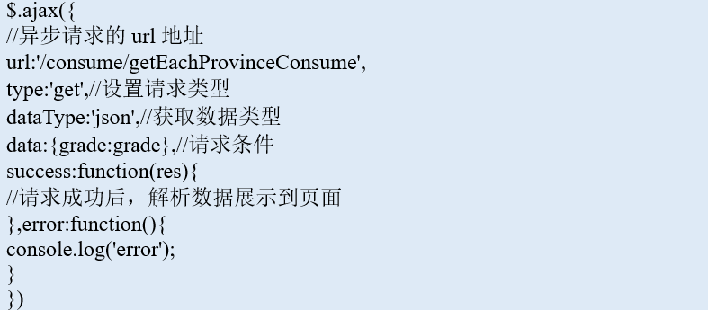
图 5-7 前端异步请求代码
如图5-7所示，省份消费榜前端根据用户的选择条件进行Ajax异步请求，请求条件data参数中可以添加不同年级数据，如果查询所有年级学生的省份消费榜单，data参数可以不填，后端接收前端请求的参数条件，调用Service层进行业务操作并返回该年级下面的学生所属省份排行榜单，Service方法如下：
//统计各个省份消费
public List<ProvinceConsumeRank> getEachProvinceConsume(String grade);
主要核心实现将学生的总消费信息表与学生基本信息表关联进行聚合和排序，实现效果如图5-8所示。
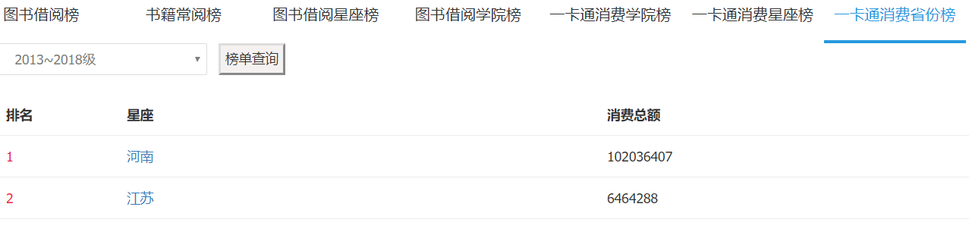
图 5-8 省份消费榜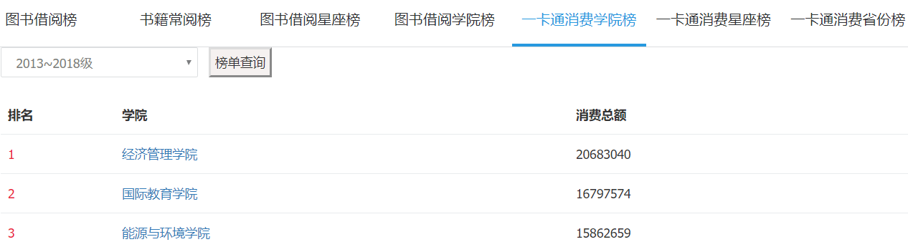
图 5-9 学院消费榜

5.4.2 学院消费榜
如图5-7所示，设置异步请求的url为/consume/getAllInstitutionRank，根据请求的年级条件设置data请求数据，后端接收前端请求的参数条件，调用Service层进行业务操作并返回该年级不同学院的消费结果，Service方法如下：
//全校各个学院消费排行榜
public List<InstitutionConsumeRank> getAllInstitutionRank(String grade);
主要核心实现将学生的总消费信息表与学生所属学院信息关联进行聚合和排序，实现效果如图5-9所示。

5.4.3 星座消费榜
如图5-7所示，设置异步请求的url为/bookborrow/getXingZuoRank，根据请求的年级条件设置data请求数据，后端接收前端请求的grade参数条件，调用Service层进行业务操作并返回该年级不同学院的消费结果，Service方法如下：
//统计各个星座的消费排行
public List<XingZuoRank> getEachXingZuoConsume(String grade);
主要核心实现将学生的总消费信息表与学生星座信息关联进行聚合、排序等操作，实现效果如图5-10所示。
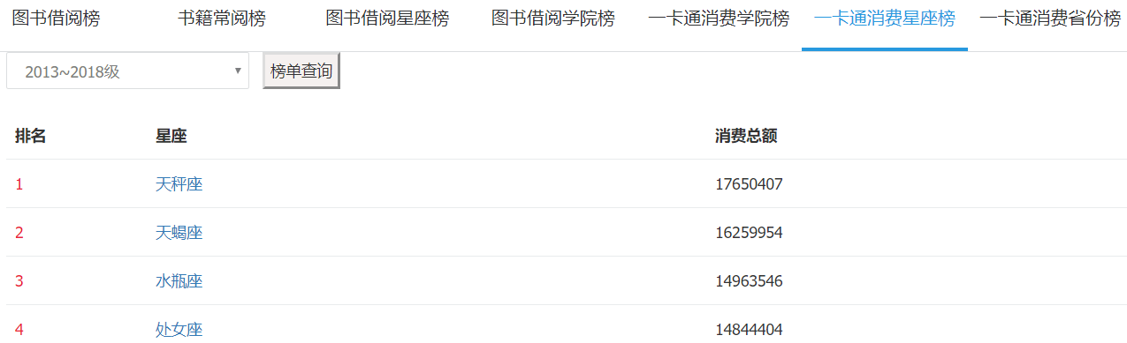
图 5-10 星座消费榜

5.4.4 图书借阅个人榜
如图5-7所示，设置异步请求的url为/bookborrow/getPersonBookBorrowRank，根据请求的年级或学院条件设置data请求数据，后端接收前端请求的grade，xueyuan参数条件，调用Service层进行业务操作并返回该年级的学院下学生的个人图书借阅榜单，Service方法如下：
//获取个人排行榜
public List<PersonBookBorrowRank> getPersonBookBorrowRank(String grade,String xueyuan);
主要核心实现将学生的个人借阅统计表与学生基本信息表关联进行聚合和排序，运行效果如图5-11所示。
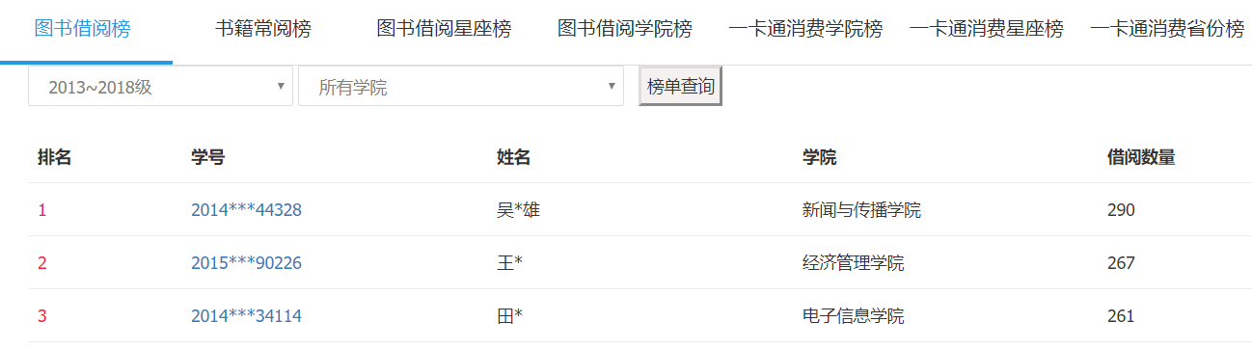
图 5-11 图书借阅个人榜

5.4.5 书籍常阅榜
省份消费榜前端根据用户的选择条件进行Ajax异步请求，如图5-7所示，设置请求的url地址为/bookborrow/getBookBorrowRank，请求条件data参数设置为选择的年级和学院信息，后端调用Service方法进行操作，方法如下：
//获取书籍畅销榜
public List<BookBorrowRank> getBookBorrowRank(String grade,String xueyuan);
主要核心实现根据查询条件将图书借阅信息表与学生基本信息表关联进行聚合和排序等操作，运行效果如图5-12所示。
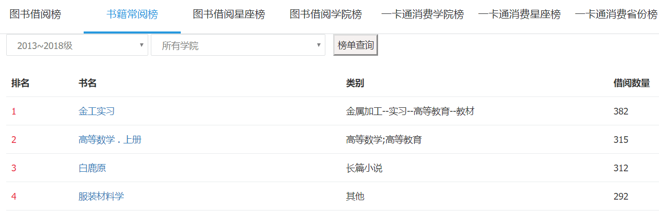
图 5-12 书籍常阅榜

5.5 本章小结
本章主要是对系统的功能和分析模块进行设计后的实现，主要有预处理功能的实现、学生行为聚类及画像构建实现、学生行为关联功能实现、榜单功能实现。

系统运行与测试

6.1 榜单模块运行测试
由于系统榜单功能比较多，此模块仅给出有代表性的图书借阅个人榜进行测试，表6-1所示为图书借阅榜单测试表。
表 6-1 榜单功能测试表
系统名称 | 学生时空行为大数据分析系统—行为相似性分析
测试类型 | 功能测试
测试人员 | 王亚强
用例标识 | Szut-001
用例名称 | 图书借阅榜
基本操作步骤 | 1.打开系统首页  2.点击图书借阅榜
输入/动作 | 预期结果 | 实际结果 | 结论
选择年级下拉框的2013级，学院下拉框的计算机学院 | 查询成功 | 查询成功 | 正常
选择年级下拉框的2013~2018级，学院下拉框的所有学院 | 查询成功 | 查询成功 | 正常
选择年级下拉框的2015级，学院下拉框的新闻与传播学院 | 查询成功 | 查询成功 | 正常
选择年级下拉框的2013~2018级，学院下拉框的计算机学院 | 查询成功 | 查询成功 | 正常
选择年级下拉框的2014级，学院下拉框的计算机学院 | 查询成功 | 查询成功 | 正常
选择年级下拉框的2017级，学院下拉框的计算机学院 | 查询成功 | 查询成功 | 正常
选择年级下拉框的2016级，学院下拉框的计算机学院 | 查询成功 | 查询成功 | 正常
选择年级下拉框的2016级，学院下拉框的所有学院 | 查询成功 | 查询成功 | 正常
选择年级下拉框的2013~2018级，学院下拉框的服装学院 | 查询成功 | 查询成功 | 正常

6.2 消费平台可视化运行测试
可视化模块测试本文选择了学生消费大数据校园消费平台页面运行功能进行测试。
用PC Chrome x64位浏览器打开http://localhost/toConsumeInspection网址进入学生消费大数据校园消费平台。
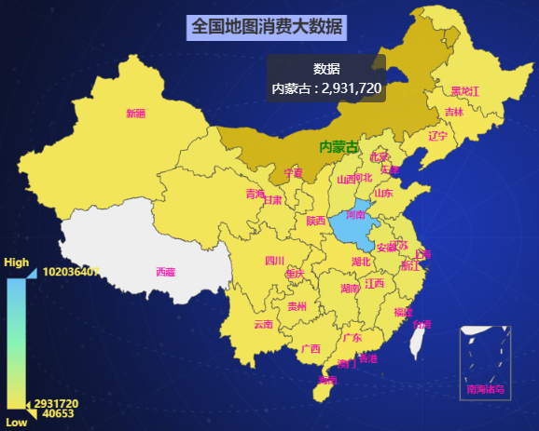
图 6-1 省份消费地图
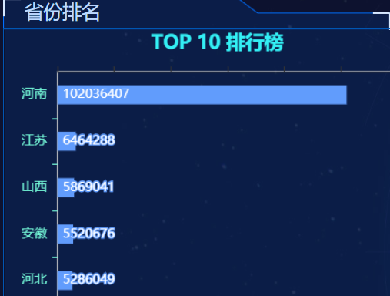
图 6-2 省份消费排行TOPN
省份消费榜运行测试。进入该页面户，系统能成功展示出所有年级学生所属省份的地图消费情况，当鼠标悬浮在省份上面后，能够显示出该省份及总消费数据情况，当在年级选择框中选择不同年级后，点击查询页面能够成功显示该年级学生的省份消费数据地图，同时在选择某个年级查询时，系统也会正常显示出消费排名前10的省份，如图6-1所示是省份消费地图，如图6-2所示是消费排行TOPN。

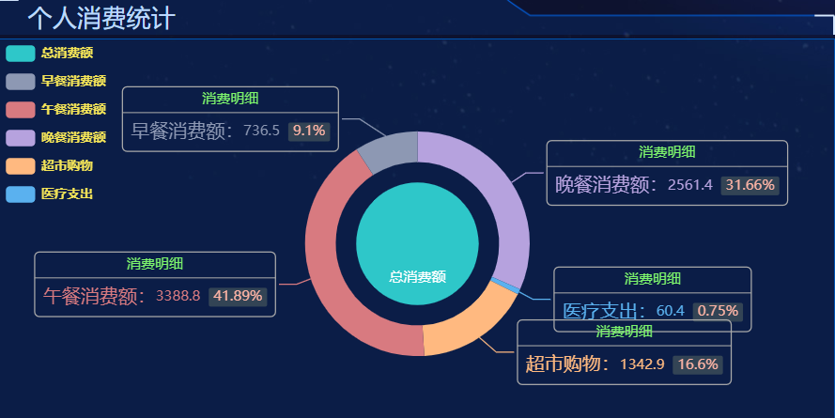
图 6-3 个人类型消费统计图
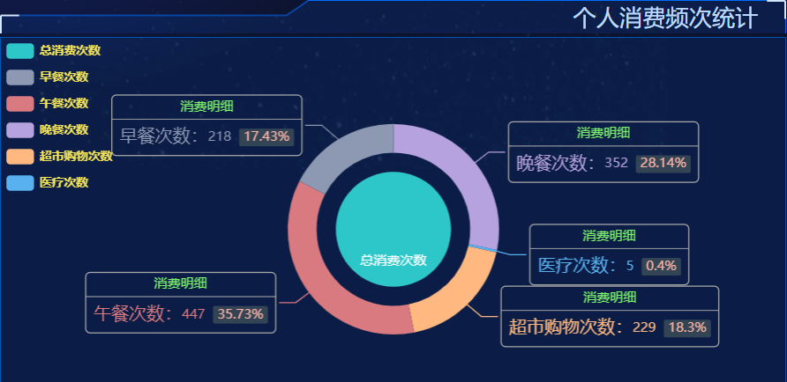
图 6-4个人消费频次统计图
个人消费明细运行测试。在页面中输入学号信息后，在个人消费类型金额统计中会正常显示出该学生在校园中的总消费金额、早餐消费金额、午餐消费金额、晚餐消费金额，同时在图书中正常显示出该学生的不同消费类型在总消费金额中的占比信息，正常显示效果如图6-3所示；在输入学号进行查询的同时，页面正常显示出该学生的早餐消费频次、晚餐消费频次、午餐消费频次以及总消费频次情况，同时图中也正常显示出该学生的不同消费类型频次在总频次中的占比情况，正常显示效果如图6-4所示。

6.3 图书门禁平台运行测试
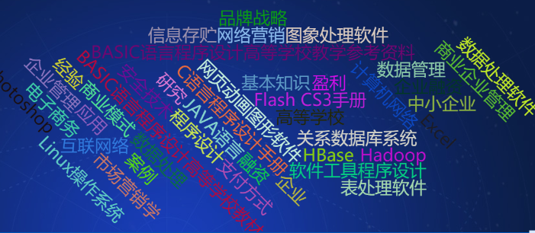
图 6-5 图书借阅类型特点画像图
图书借阅特点画像运行测试。在进入图书门禁大数据平台页面后，输入要查找的学号信息，点击查询该学生的借阅类型特点画像，页面正常显示出该学号所借阅图书类别的特点画像信息，当鼠标悬停在画像标签上面是，页面正常显示出该借阅类型特点所占的权重值，运行效果如图6-5所示。
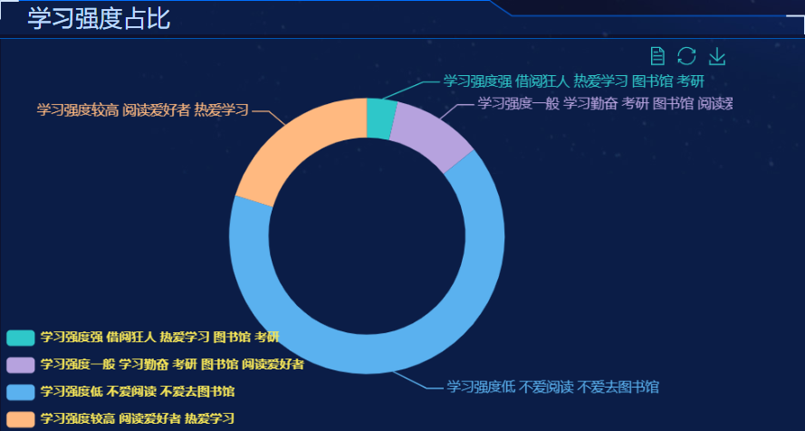
图 6-6 学习强度占比图
学习强度群体占比运行测试。通过选择页面中的年级下拉框中的某个年级，查询该年级学生的学习强度群体占比情况，在点击查询按钮后，页面能够正常显示出4中学生学习强度的群体占比情况，如图6-6所示。

6.4 本章小结
本章主要是对系统中的榜单功能的图书借阅榜进行功能测试，然后对消费平台可视化、图书门禁平台可视化进行运行测试。

总结与展望
本文基于本校的学生一卡通消费行为数据、学生图书借阅行为数据、学生图书馆门禁行为数据，利用大数据分析平台和技术，对学生生活、学习、消费行为进行分析，通过编写基于聚类和关联算法的Spark程序，完成了学生行为聚类分析、学生行为关联分析、画像构建，本文主要完成的工作有：
- 实现了对当前大数据分析、学生行为分析的背景和现状的分析、描述，对系统进行了详述的需求分析。
- 实现了对要分析的校园学生行为数据利用大数据迁移工具Sqoop进行数据迁移，编写Spark程序利用Hive对数据进行预处理和统计。
- 实现了利用K-Means聚类算法对学生的一卡通消费总金额、消费总频次以及不同消费类型的频次进行聚类分析，得到学生的消费水平和生活规律行为特征，对学生的图书借阅和图书馆进入频次进行聚类，得到学生的学习强度和借阅爱好行为特征。
- 实现了利用学生的基本信息、学生行为特征、学生借阅特点，给学生打上特征标签和权重，构建学生行为画像和图书借阅画像。
- 实现了利用FPGrowth关联算法，分析出学生不同行为特征之间存在的关联性，不同借阅书籍间、不同书籍类型间存在的关联性。
- 实现了学校消费和借阅的排行榜查阅功能，以及对统计分析后的结果利用Echarts进行可视化展示。
从分析后的可视化展示中，能够明显看到每个学生的行为特点和借阅特点，更好的给予个性化指导，也可以看到不同年级、学院、星座的消费和借阅情况；不同年级的消费水平、生活规律、学习强度情况占比情况。
本系统也存在很多不足和需要改进的地方，主要有以下几个方面：(1)受到移动支付的影响，一卡通消费数据变得不可靠，给分析带来了困难；(2)后面也可以加上对学校的不同群体进行行为分析，如老师、研究生、教学指标；(3)对于学生的生活、上网规律行为分析，可以加上对学生在校园的WiFi定位时空数据和学生上网数据的分析；(4)对于学生的学习特征，可以加上对学生的成绩数据分析，同时，可以研究学生的不同行为与成绩的关联关系，更好地督促和指导学生学习。

参考文献
- Lazer D , Kennedy R , King G , et al. The Parable of Google Flu: Traps in Big Data Analysis[J]. Science, 2014, 343(6176):1203~1205.
- Luo F, Zhao Y D, Zhao J, et al. Enabling the big data analysis in the smart grid[C]// Power & Energy Society General Meeting. 2015.
- 蒋东兴, 付小龙, 袁芳, 等. 大数据背景下的高校智慧校园建设探讨[J]. 华东师范大学学 报(自然科学版), 2015, 2015(s1): 119~125.
- 徐晶晶. 基于校园卡数据的学生行为分析研究[D]. 河南师范大学, 2018.
- 段玉婷. 基于校园卡的学生消费信息数据挖掘与应用研究[D]. 西南科技大学, 2018.
- 王西平. 基于一卡通大数据对学生行为分析与研究[J]. 计算机产品与流通, 2018, 2018(07): 178.
- 李志. 关联规则挖掘在图书借阅管理中的应用[D]. 辽宁工程技术大学, 2017.
- 施亮. 大数据背景下智慧图书馆用户行为分析[J]. 农业图书情报学刊, 2018, 30(10):85~88.
- 杨志忠. 基于Hadoop的网络用户行为分析[D]. 兰州理工大学, 2016.
- 魏开伟. 大数据环境下高校家庭经济困难学生精准资助分析[J]. 太原城市职业技术学院 学报, 2018, 2018(2): 50~52.
- 陶婷婷. 基于校园一卡通和云课堂数据的消费与学习行为分析[D]. 华中师范大学, 2017.
- Min N, Lei Y, Sun J, et al. Advanced forecasting of career choices for college students based on campus big data[J]. Frontiers of Computer Science, 2018, 12(3):494-503.
- 吕海燕, 周立军, 张杰. 大数据背景下教育数据挖掘在学生在线学习行为分析中的应用 研究[J]. 计算技术与自动化, 2017, 36(1): 136~140.
- 申华. 基于大数据的高校学生综合测评系统设计与实现[D]. 北京工业大学, 2017.
- 刘鹏. 基于Spark的数据管理平台的设计与实现[D]. 浙江大学, 2016.
- 张宪录. 基于数据挖掘的图书馆借阅行为分析[D]. 河北经贸大学, 2016.
- 李宏远. 关联规则挖掘在图书馆管理中的应用[D]. 华东师范大学, 2009.
- 况莉莉. 关联规则在高校图书馆读者数据处理中的应用研究[D]. 合肥工业大学, 2010.
- 黄新华. 基于Apriori和K_means算法的图书推荐系统设计与实现[D]. 湖南大学, 2016.

致 谢
大学四年的生活即将结束，总结过去展望未来，我在大学的四年中，学到了很多，经历了很多。在大学四年里，通过对计算机领域的理论和技术的学习，使我得到了沉淀和提升，使我认识到科技对当前社会发展的影响。
感谢学校和学院一直以来对我的帮助，感谢他们让我理解和领悟到学校校训博学弘德、自强不息精神所在，感谢大学四年里教过我、帮助我的老师们。
感谢在大学四年里我们一起学习、娱乐、帮助的同学，也感谢在大学四年里我们一起生活、学习、陪伴、成长的室友，感谢他们给予我的帮助和思想上的影响。
感谢张书钦老师在我的毕设中的耐心指导和教诲，感谢他坚持每周的毕业设计见面指导以及对项目和毕业论文的指导、帮助。
感谢我的父母一直以来对我的物质、精神支持和帮助，也感谢他们对我的教育和人生指导。
最后再次对他们表示我的感谢，感谢他们使我了解到我的人生方向和奋斗方向，相遇即是缘分。

附 录

附录A: 主要源程序
学生时空行为大数据分析系统—行为相似性分析主要源程序
class BookDataProcessing {
/**
* 从hive数据仓库中的图书借阅和图书馆门禁表中进行预处理，
* 得出k-means算法所需的数据格式
* 这里的图书借阅数据统计的是截止到2019-01-20日的数据
*/
def getKmeanDataProcess(): Unit = {
val sparkUtils = new SparkUtils
val spark = sparkUtils.init()
//创建需要处理的数据的临时视图bookborrow_view
val sourceView = spark.sql("select * from bookborrow where termDate != '2018-2019-02' and (XH like '2013%' or XH like '2014%' or XH like '2015%' or XH like '2016%' or XH like '2017%' or XH like '2018%')")
sourceView.createOrReplaceTempView("bookborrow_view")
//根据学号和借阅时间进行分组，计算每次借阅的小记once_view
val onceView = spark.sql("select XH,count(*) count,to_date(JSSJ) JSSJ from bookborrow_view group by XH, to_date(JSSJ)")
onceView.createOrReplaceTempView("once_view")
//根据once_view小记视图按照学号进行分组
val result_view = spark.sql("select XH as outid,count(*) as frequency,sum(count) as total from once_view group by XH")
//保存预处理数据
result_view.write.saveAsTable("bookborrow_means_result")
val prop = new Properties()
prop.put("user", "root")
prop.put("password", "root")
//将数据追加到数据库
result_view.select("outid","total","frequency").write.mode("overwrite").jdbc("jdbc:mysql://localhost:3306/schooldata", "bookborrow_total_result", prop)
//测试
spark.sql("select * from bookborrow_means_result where outid='201508040134'").show()
spark.stop()
}
/**
* 根据每个人每次借阅的书籍作为一条关联结果
*/
def getAprioriDataProcess(): Unit = {
val sparkUtils = new SparkUtils
val spark = sparkUtils.init()
//创建需要处理的数据的临时视图bookborrow_view
val sourceView = spark.sql("select * from bookborrow where TSMC != '' and FLH1 != ''")
sourceView.createOrReplaceTempView("bookborrow_view")
//根据学号和阶数时间进行分组，计算每次借阅的小记once_view
val once_items_view = spark.sql("select XH as outid,concat_ws('\t', collect_set(TSMC)) book_items,concat_ws('\t', collect_set(FLH1)) cat_items,to_date(JSSJ) JSSJ from bookborrow_view group by XH, to_date(JSSJ)")
once_items_view.createOrReplaceTempView("once_items_view")
//保存预处理数据
once_items_view.write.saveAsTable("once_items_view")
val prop = new Properties()
prop.put("user", "root")
prop.put("password", "root")
//将数据追加到数据库
once_items_view.write.mode("overwrite").jdbc("jdbc:mysql://localhost:3306/schooldata", "once_items_view", prop)
//测试
val result = spark.sql("select * from once_items_view where outid='201719144313'")
result.collect.map(x => {
println(x)
})
spark.stop()
}
}
object BookDataProcessing {
def main(args: Array[String]): Unit = {
val bookDataProcessing = new BookDataProcessing
//bookDataProcessing.getKmeanDataProcess()
bookDataProcessing.getAprioriDataProcess2()
}
}
//对学生一卡通消费数据进行生活规律、消费水平聚类分析
class KMeansAnalysis_Term {
//通过聚类分析学生的一卡通在2013-9到2018-1的消费总额和消费总频次
def getConsumeTotalKmeans(numcluster: Integer, maxIterations: Integer): Unit = {
val spark = new SparkUtils().init()
val sc = spark.sparkContext
val kmeanData = spark.sql("select * from consume_total_result")

val kmeanRDD = kmeanData.rdd
val parsedata = kmeanRDD.map {
case Row(outid, total, frequency) =>
var frequencyDouble = frequency.toString.toDouble
var totalDouble = total.toString.toDouble
//对每一级的学生计算平均借阅频率和总数,这里是从13年开始的数据到18年1月的
if (outid.toString.matches("2013.{8}")) {
frequencyDouble = (frequencyDouble / 8.0).formatted("%.2f").toDouble
totalDouble = (totalDouble / 8.0).formatted("%.2f").toDouble
}
else if (outid.toString.matches("2014.{8}")) {
frequencyDouble = (frequencyDouble / 7.0).formatted("%.2f").toDouble
totalDouble = (totalDouble / 7.0).formatted("%.2f").toDouble
}
else if (outid.toString.matches("2015.{8}")) {
frequencyDouble = (frequencyDouble / 5.0).formatted("%.2f").toDouble
totalDouble = (totalDouble / 5.0).formatted("%.2f").toDouble
}
else if (outid.toString.matches("2016.{8}")) {
frequencyDouble = (frequencyDouble / 3.0).formatted("%.2f").toDouble
totalDouble = (totalDouble / 3.0).formatted("%.2f").toDouble
}
else if (outid.toString.matches("2017.{8}")) {
frequencyDouble = (frequencyDouble / 1.0).formatted("%.2f").toDouble
totalDouble = (totalDouble / 1.0).formatted("%.2f").toDouble
}
val features = Array[Double](totalDouble, frequencyDouble)
// 将数组变成机器学习中的向量
Vectors.dense(features)
}.cache()
//用kmeans对样本向量进行训练得到模型
//指定最大迭代次数
val model = KMeans.train(parsedata, 4, 800)
println("Cluster centers:")
model.clusterCenters.map(println(_))
// Evaluate clustering by computing Within Set Sum of Squared Errors
val WSSSE = model.computeCost(parsedata)
println("Within Set Sum of Squared Errors = " + WSSSE)
// Save and load model
//model.save(sc, s"src/main/resources/consume_KMeansModel_total")
//val sameModel = KMeansModel.load(sc, s"src/main/resources/consume_KMeansModel_total")
//用模型对我们到数据进行预测
val resrdd = kmeanRDD.map {
case Row(outid, total, frequency) =>
var frequencyDouble = frequency.toString.toDouble
var totalDouble = total.toString.toDouble
//对每一级的学生计算平均借阅频率和总数,这里是从13年开始的数据到18年1月的
if (outid.toString.matches("2013.{8}")) {
frequencyDouble = (frequencyDouble / 8.0).formatted("%.2f").toDouble
totalDouble = (totalDouble / 8.0).formatted("%.2f").toDouble
}
else if (outid.toString.matches("2014.{8}")) {
frequencyDouble = (frequencyDouble / 7.0).formatted("%.2f").toDouble
totalDouble = (totalDouble / 7.0).formatted("%.2f").toDouble
}
else if (outid.toString.matches("2015.{8}")) {
frequencyDouble = (frequencyDouble / 5.0).formatted("%.2f").toDouble
totalDouble = (totalDouble / 5.0).formatted("%.2f").toDouble
}
else if (outid.toString.matches("2016.{8}")) {
frequencyDouble = (frequencyDouble / 3.0).formatted("%.2f").toDouble
totalDouble = (totalDouble / 3.0).formatted("%.2f").toDouble
}
else if (outid.toString.matches("2017.{8}")) {
frequencyDouble = (frequencyDouble / 1.0).formatted("%.2f").toDouble
totalDouble = (totalDouble / 1.0).formatted("%.2f").toDouble
}
//提取到每一行到特征值
val features = Array[Double](totalDouble, frequencyDouble)
//将特征值转换成特征向量
val linevector = Vectors.dense(features)
//将向量输入model中进行预测，得到预测值
val prediction = model.predict(linevector)
//封装结果数据
KmeanResult_Term(outid.toString, total.toString.toDouble, frequency.toString.toDouble, prediction.toString.toInt)
}
import spark.implicits._
val dataFrame = resrdd.toDF()
//创建Properties存储数据库相关属性
val prop = new Properties()
prop.put("user", "hadoop")
prop.put("password", "hadoop")
//将数据追加到数据库
dataFrame.write.mode("append").jdbc("jdbc:mysql://39.105.128.239:3306/wang", "consume_total_kmeans", prop)
spark.stop()
}

//通过聚类分析学生的一卡通在2013-9到2018-1的早餐频次，午餐频次，晚餐频次，商场购物频次，用水频次
def getConsumeFrequencyKmeans(numcluster: Integer, maxIterations: Integer): Unit = {
val spark = new SparkUtils().init()
val sc = spark.sparkContext
val breakfast = spark.sql("select outid,frequency from consume_student_result where dscrp = 'breakfast'")
breakfast.createTempView("t_breakfast")
val lunch = spark.sql("select outid,frequency from consume_student_result where dscrp = 'lunch'")
lunch.createTempView("t_lunch")
val dinner = spark.sql("select outid,frequency from consume_student_result where dscrp = 'dinner'")
dinner.createTempView("t_dinner")
val water = spark.sql("select outid,frequency from consume_student_result where dscrp = '用水支出'")
water.createTempView("t_water")
val shop = spark.sql("select outid,frequency from consume_student_result where dscrp = '商场购物'")
shop.createTempView("t_shop")
val kmeanData = spark.sql("select b.outid,b.frequency as breakfast,l.frequency as lunch,d.frequency as dinner,w.frequency as water,s.frequency as shop from t_breakfast b join t_lunch l on b.outid=l.outid join t_dinner d on b.outid = d.outid join t_water w on b.outid = w.outid join t_shop s on b.outid = s.outid")
val kmeanRDD = kmeanData.rdd
val parsedata = kmeanRDD.map {
case Row(outid, breakfast, lunch, dinner, water, shop) =>
var breakfastDouble = breakfast.toString.toDouble
var lunchDouble = lunch.toString.toDouble
var dinnerDouble = dinner.toString.toDouble
var waterDouble = water.toString.toDouble
var shopDouble = shop.toString.toDouble
//对每一级的学生计算平均借阅频率和总数,这里是从13年开始的数据到18年1月的
if (outid.toString.matches("2013.{8}")) {
breakfastDouble = (breakfastDouble / 8.0).formatted("%.2f").toDouble
lunchDouble = (lunchDouble / 8.0).formatted("%.2f").toDouble
dinnerDouble = (dinnerDouble / 8.0).formatted("%.2f").toDouble
waterDouble = (waterDouble / 8.0).formatted("%.2f").toDouble
shopDouble = (shopDouble / 8.0).formatted("%.2f").toDouble
}
else if (outid.toString.matches("2014.{8}")) {
breakfastDouble = (breakfastDouble / 7.0).formatted("%.2f").toDouble
lunchDouble = (lunchDouble / 7.0).formatted("%.2f").toDouble
dinnerDouble = (dinnerDouble / 7.0).formatted("%.2f").toDouble
waterDouble = (waterDouble / 7.0).formatted("%.2f").toDouble
shopDouble = (shopDouble / 7.0).formatted("%.2f").toDouble
}
else if (outid.toString.matches("2015.{8}")) {
breakfastDouble = (breakfastDouble / 5.0).formatted("%.2f").toDouble
lunchDouble = (lunchDouble / 5.0).formatted("%.2f").toDouble
dinnerDouble = (dinnerDouble / 5.0).formatted("%.2f").toDouble
waterDouble = (waterDouble / 5.0).formatted("%.2f").toDouble
shopDouble = (shopDouble / 5.0).formatted("%.2f").toDouble

}
else if (outid.toString.matches("2016.{8}")) {
breakfastDouble = (breakfastDouble / 3.0).formatted("%.2f").toDouble
lunchDouble = (lunchDouble / 3.0).formatted("%.2f").toDouble
dinnerDouble = (dinnerDouble / 3.0).formatted("%.2f").toDouble
waterDouble = (waterDouble / 3.0).formatted("%.2f").toDouble
shopDouble = (shopDouble / 3.0).formatted("%.2f").toDouble
}
else if (outid.toString.matches("2017.{8}")) {
breakfastDouble = (breakfastDouble / 1.0).formatted("%.2f").toDouble
lunchDouble = (lunchDouble / 1.0).formatted("%.2f").toDouble
dinnerDouble = (dinnerDouble / 1.0).formatted("%.2f").toDouble
waterDouble = (waterDouble / 1.0).formatted("%.2f").toDouble
shopDouble = (shopDouble / 1.0).formatted("%.2f").toDouble
}
val features = Array[Double](breakfastDouble, lunchDouble, dinnerDouble, waterDouble, shopDouble)
// 将数组变成机器学习中的向量
Vectors.dense(features)
}.cache()

//用kmeans对样本向量进行训练得到模型
//指定最大迭代次数
val model = KMeans.train(parsedata, 4, 800)
println("Cluster centers:")
model.clusterCenters.map(println(_))

// Evaluate clustering by computing Within Set Sum of Squared Errors
val WSSSE = model.computeCost(parsedata)
println("Within Set Sum of Squared Errors = " + WSSSE)
// Save and load model
//model.save(sc, s"src/main/resources/consume_KMeansModel_frequency")
//val sameModel = KMeansModel.load(sc, s"src/main/resources/consume_KMeansModel_frequency")
//用模型对我们到数据进行预测
val resrdd = kmeanRDD.map {
case Row(outid, breakfast, lunch, dinner, water, shop) =>
var breakfastDouble = breakfast.toString.toDouble
var lunchDouble = lunch.toString.toDouble
var dinnerDouble = dinner.toString.toDouble
var waterDouble = water.toString.toDouble
var shopDouble = shop.toString.toDouble
//对每一级的学生计算平均借阅频率和总数,这里是从13年开始的数据到18年1月的
if (outid.toString.matches("2013.{8}")) {
breakfastDouble = (breakfastDouble / 8.0).formatted("%.2f").toDouble
lunchDouble = (lunchDouble / 8.0).formatted("%.2f").toDouble
dinnerDouble = (dinnerDouble / 8.0).formatted("%.2f").toDouble
waterDouble = (waterDouble / 8.0).formatted("%.2f").toDouble
shopDouble = (shopDouble / 8.0).formatted("%.2f").toDouble
}
else if (outid.toString.matches("2014.{8}")) {
breakfastDouble = (breakfastDouble / 7.0).formatted("%.2f").toDouble
lunchDouble = (lunchDouble / 7.0).formatted("%.2f").toDouble
dinnerDouble = (dinnerDouble / 7.0).formatted("%.2f").toDouble
waterDouble = (waterDouble / 7.0).formatted("%.2f").toDouble
shopDouble = (shopDouble / 7.0).formatted("%.2f").toDouble
}
else if (outid.toString.matches("2015.{8}")) {
breakfastDouble = (breakfastDouble / 5.0).formatted("%.2f").toDouble
lunchDouble = (lunchDouble / 5.0).formatted("%.2f").toDouble
dinnerDouble = (dinnerDouble / 5.0).formatted("%.2f").toDouble
waterDouble = (waterDouble / 5.0).formatted("%.2f").toDouble
shopDouble = (shopDouble / 5.0).formatted("%.2f").toDouble

}
else if (outid.toString.matches("2016.{8}")) {
breakfastDouble = (breakfastDouble / 3.0).formatted("%.2f").toDouble
lunchDouble = (lunchDouble / 3.0).formatted("%.2f").toDouble
dinnerDouble = (dinnerDouble / 3.0).formatted("%.2f").toDouble
waterDouble = (waterDouble / 3.0).formatted("%.2f").toDouble
shopDouble = (shopDouble / 3.0).formatted("%.2f").toDouble
}
else if (outid.toString.matches("2017.{8}")) {
breakfastDouble = (breakfastDouble / 1.0).formatted("%.2f").toDouble
lunchDouble = (lunchDouble / 1.0).formatted("%.2f").toDouble
dinnerDouble = (dinnerDouble / 1.0).formatted("%.2f").toDouble
waterDouble = (waterDouble / 1.0).formatted("%.2f").toDouble
shopDouble = (shopDouble / 1.0).formatted("%.2f").toDouble
}
val features = Array[Double](breakfastDouble, lunchDouble, dinnerDouble, waterDouble, shopDouble)
//将特征值转换成特征向量
val linevector = Vectors.dense(features)
//将向量输入model中进行预测，得到预测值
val prediction = model.predict(linevector)
//封装结果数据
KmeanFrequency_Term(outid.toString, breakfastDouble, lunchDouble, dinnerDouble, waterDouble, shopDouble, prediction)
}
import spark.implicits._
val dataFrame = resrdd.toDF()
//创建Properties存储数据库相关属性
val prop = new Properties()
prop.put("user", "hadoop")
prop.put("password", "hadoop")
//将数据追加到数据库
dataFrame.write.mode("append").jdbc("jdbc:mysql://39.105.128.239:3306/wang", "consume_freq_kmeans", prop)
spark.stop()
}
}
object KMeansAnalysis_Term {
def main(args: Array[String]): Unit = {
val kMeansAnalysis = new KMeansAnalysis_Term
//数据预处理
val consumeProcessing = new ConsumerProcessing
consumeProcessing.loadData()
consumeProcessing.getDetailConsume()
consumeProcessing.getStatisticsData()
//数据聚类分析
//对一卡通总消费额和总消费频次聚类分析
kMeansAnalysis.getConsumeTotalKmeans(4, 800)
//对一卡通各种消费频次进行聚类分析
kMeansAnalysis.getConsumeFrequencyKmeans(4, 800)
}
}

附录B: 软件使用说明书
学生时空行为大数据分析系统—行为相似性分析软件使用说明书
1 软件概述
此项目是对大学生的一卡通消费数据、图书借阅记录和图书馆门禁数据在spark集群的大数据框架环境之下进行聚类、关联分析，分析出学生的消费水平、生活规律、学习强度等聚类结果，以及将聚类结果进行FPGrowth关联分析得出学生聚类之间存在的关联性，此项目是使用scala语言，利用sparkSQL集合hive进行大数据分析。
  - 功能
- 不同系统中学生行为数据迁移、预处理、统计。
- 利用Spark的SparkMlib机器学习库K-Means算法对学生行为数据进行消费水平聚类、生活规律聚类、学习强度聚类以及学生行为特征画像构建。
- 利用Spark的SparkMlib机器学习库FPGrowth关联算法对学生不同聚类行为进行行为间关联分析以及图书借阅行为中图书间及图书类别之间的关联分析。
- 根据分析中的中间或最终结果数据统计学生不同学院和年级的消费、借阅榜单。
- 榜单、聚类分析、个人消费、借阅等结果的可视化展示。
  - 原理
- 利用大数据Spark内存分布式计算框架。
- 利用聚类分析对学校学生行为数据进行生活规律、消费水平、学习强度聚类分析。
- 利用聚类SparkMlib机器学习库中的K-Means聚类算法和FP-Growth关联算法进行聚类和关联分析。
- 软件安装
2.1 系统要求
开发硬件要求：PC机内存8GB及以上，硬盘500GB以上。
开发操作系统： Windows系统。
开发软件要求：Tomcat9.0，MySQL5.5，IDEA2017，JDK 1.8，ScalaSDK2.11
大数据集群硬件要求：3台主机，每台主机要求在内存8G及以上，硬盘400G及以上。
大数据集群软件环境：Hadoop2.7.3、Spark2.1.3、Hive2.3.4、Zookeeper3.4.5、Sqoop1.4.7、MySQL5.5。
2.2 安装前的准备
需要搭建好Hadoop大数据环境，搭建Spark集群，Hive大数据仓库，在Linux下进行数据的处理、分析。在数据展示项目中，需要安装好tomcat和jdk环境。
2.3 安装
- 本项目分为两部分，一部分是行为分析和数据预处理SchoolBigDataAnalysis，另一部分是学生榜单统计、学生画像构建、结果可视化SchoolBigDataSystemWeb。
- 将SchoolBigDataSystemWeb项目部署到tomcat服务器上。
- 打开SchoolBigDataSystemWeb项目，启动项目后浏览器输入http://localhost/SchoolBigDataAnalysisWeb进入系统首页。
2.4 安装后
安装后在Chrom浏览器中输入项目首页地址http://localhost/SchoolBigDataAnalysisWeb进入系统首页。
3 运行说明
对于可视化结果可以使用SchoolBigDataAnalysisWeb项目进行访问，查看学生的行为消费和图书借阅特征。
4 疑难解答
运行中可能有些榜单功能显示时间相对有点久。
5 服务与支持
欢迎对本项目提出使用问题和咨询服务。

附录C: 光盘
光盘说明
1目录结构
学生时空行为大数据分析系统—行为相似性分析：
|—软件151班王亚强毕业设计
|———王亚强—毕业设计论文查重报告.pdf
|———王亚强—毕业设计相关文件.docx
|———王亚强—毕业设计答辩.pptx
|———王亚强—开题报告.doc
|———王亚强—毕业实习报告.docx
|———王亚强—毕业设计译文.docx
|———王亚强—中期检查报告.doc
|———王亚强—毕业设计论文.doc
|—源程序
|———源代码
|———数据库

